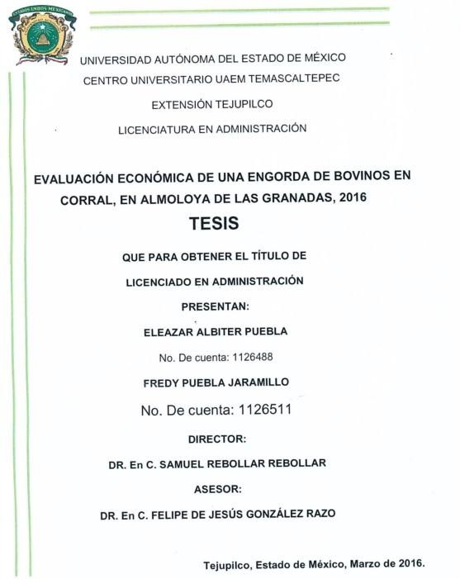

1

RESUMEN
En México, la producción de bovinos para carne y leche, independientemente del sistema de producción bajo el cual se realice, se considera como la segunda actividad pecuaria de importancia, después de las aves, tanto por el valor que genera, como por el volumen de carne producido y los empleos que utiliza (Rebollar et al., 2011; SIAP, 2015). Los productos principales de este tipo de ganadería se obtienen durante todo el año, por ejemplo, en el sureste mexicano (Veracruz y Tabasco), es característica la producción de carne bajo sistemas baca-becerro y son entidades cuyos productores, completamente, integrados, envían animales para abasto a los rastros del centro del país y para engordas del norte, para ser sacrificados en instalaciones TIF (Tipo Inspección Federal).

Almoloya de las Granadas, dentro del Plan Municipal de Desarrollo del municipio de Tejupilco, se considera como uno de los pueblos, perteneciente a dicha Cabecera Municipal. Este pueblo, se caracteriza por estar en una zona de transición, entre climas templados subhúmedos y climas de trópico semiseco (Rebollar et al., 2013); con clima subhúmedo, con lluvias en verano. La precipitación rebasa los 1500 mm al año, la temperatura está entre 12 y 26 oC al año, con una altura promedio de 1550 msnm.

La engorda de bovinos en corral es rentable y competitiva, ya que presenta una ganancia promedio positiva.
A mayor sea la cantidad de toretes a engordar mayor será la rentabilidad del proyecto.
La engorda de ganado bovino en la región continua siendo actividad rentable ya que los ingresos recibidos por la venta del ganado son altos.
A nivel municipal el llevar a cabo un proyecto de este tipo es rentable, ya que la demanda de carne día a día es mayor.

Contenido
RESUMEN 10
- INTRODUCCIÓN 13
  - EL PROBLEMA 15
  - JUSTIFICACIÓN 16
  - OBJETIVOS 17
General 17
Específicos 17
  - HIPÓTESIS 18
General 18
Específicas 18
  - METODOLOGÍA 19
Localización de la zona de estudio 19
- MARCO TEÓRICO CONCEPTUAL 24
- REVISIÓN DE LITERATURA 26
3.1 Sistemas de producción de bovinos 26
La ganadería en México 26
Importancia de la ganadería en México 27
2.3.1. Sistemas de producción de ganado bovino en México 27
Sistemas de producción de leche 28
La ganadería en el sur del Estado de México 35
- RESULTADOS Y DISCUSIÓN 38
  - ESTUDIO DE MERCADO 38
Análisis de la demanda 38
Análisis de la oferta 42
Análisis de los precios 47
Análisis de la comercialización 50
  - ESTUDIO TÉCNICO 51
Consideraciones iniciales 51
Macrolocalización 54
Microlocalización 54

Figura 4. Comedero típico para una engorda en corral. Sur del Estado de México. 2016.
............................................................................................................................................61
Figura 5. Corral rústico en una engorda intensiva de bovinos carne. Tejupilco, enero 2016. Imagen propiedad de los autores. 62
Necesidades de agua para proceso de producción 62
Necesidades de energía eléctrica 62
Necesidades de mano de obra (MO) 63
Estimación de costo operativo de producción 64
Estudio administrativo 70
Marco legal 76
Impacto ambiental 78
  - ESTUDIO FINANCIERO 80
Consideraciones generales 80
El año cero 81
Punto de equilibrio (PE) 87
Flujo del proyecto 88
  - EVALUACIÓN DEL PROYECTO DE ENGORDA EN CORRAL 90
Interpretación de indicadores de rentabilidad 91
El Valor Actual Neto 92
La Tasa de Rentabilidad Financiera 92
La Tasa Verdadera de Rentabilidad 93
El Retorno Sobre la Inversión 93
El Índice de Deseabilidad 93
EL Periodo de Recuperación 93
- CONCLUSIONES 95
- RECOMENDACIONES 96
- BIBLIOGRAFÍA CONSULTADA 97

INTRODUCCIÓN

En México, la producción de bovinos para carne y leche, independientemente del sistema de producción bajo el cual se realice, se considera como la segunda actividad pecuaria de importancia, después de las aves, tanto por el valor que genera, como por el volumen de carne producido y los empleos que utiliza (Rebollar et al., 2011; SIAP, 2015). Los productos principales de este tipo de ganadería se obtienen durante todo el año, por ejemplo, en el sureste mexicano (Veracruz y Tabasco), es característica la producción de carne bajo sistemas baca-becerro y son entidades cuyos productores, completamente, integrados, envían animales para abasto a los rastros del centro del país y para engordas del norte, para ser sacrificados en instalaciones TIF (Tipo Inspección Federal).

Sin embargo, al considerar la temporalidad de la producción de ganado de carne, el año oferta define dos momentos productivos importantes, uno de ellos se da en la época de lluvias y el segundo en la época de secas o periodo de estiaje (Puebla et al 2013; Puebla et al., 2014).

En el primero, se produce carne y leche a bajos costos debido a disponibilidad de forraje (Piedra et al., 2011), tanto en potreros como en agostaderos donde pastan los animales (Reyes et al., 2014), pero, generalmente, no es usual las engordas en corral; el segundo, caracteriza sistemas de producción de ganado de carne bajo un sistema que es diferente al de las lluvias y se enfoca a un sistema de encierro en corral, donde el animal se alimenta en condiciones de estabulación, esto es, durante cierto periodo de tiempo, está encerrado, come todo el día alimento basado en dietas que los productores utilizan en base a su experiencia, se dispone de instalaciones rústicas, como comederos, bebederos y asignaciones de sal mineral (Rebollar et al., 2011; Hernández et al., 2011).

Este periodo de estabulación en corral (Rebollar et al., 2011) es al que se hace referencia en este trabajo, debido a la insuficiencia de forraje verde en potreros por el

periodo de estiaje. Se aclara que no es un sistema de producción intensivo, como el que disponen grandes empresas engordadores y que, incluso, exportan ganado y carne procesada hacia otros países (Posadas et al., 2011), sino el que se utiliza, propiamente en muchas regiones de México (Guerrero, Michoacán, Jalisco, Zacatecas, Durango, Chihuahua, Nayarit), con características agroecológicas similares, como es el caso del sur del Estado de México.

Por lo anterior, cada año y durante el estiaje, en el municipio de Tejupilco, Luvianos, Amatepec y Tlatlaya, se realizan engordas en corral (Rebollar et al., 2011a; Hernández et al., 2011; Rebollar et al., 2011b), con el fin de abastecer de animales finalizados, a la demanda regional de este tipo de carne, o bien, pueden ser comercializados en plazas regionales para después introducirlos al rastro de Tejupilco o matanzas in si tu (Hernández et al., 2011) por algún tipo de agente y canal de comercialización.

Sin embargo, de lo publicado, existe poca evidencia (Posadas et al., 2011; Rebollar et al., 2011b) que enfatiza tanto a la engorda en corral como en la contabilización de costos por instalaciones, alimentación, mano de obra y compra de ganado, que de conocimiento sobre la rentabilidad de estos animales y bajo ese sistema. Es por ello, que en este proyecto de tesis, se hará una propuesta de inversión, bajo el método de formulación de proyectos, que brinde información detallada, bajo cualquier tamaño de proyecto, a quien deba tomar decisiones de inversión en esta actividad pecuaria.

EL PROBLEMA

El sistema de engorda en corral (Rebollar et al., 2011a), con condiciones estabuladas e instalaciones rústicas, es una actividad que ha tomado relevancia en regiones, con características de climas tipo trópico semiseco, como es el caso del sur del Estado de México, específicamente en Tejupilco, debido a una insuficiente disponibilidad de forraje verde que permita alimentar a los animales en la época de secas.

Por lo general, en esta época, el productor simplemente, si sus condiciones lo permiten, toma la decisión de meter animales a la engorda, sin realizar toda la contabilidad de sus costos y gastos y finaliza el proceso con la venta, pero sin saber, a ciencia, cierta, cuál fue su ganancia, en dinero, producto de la actividad. Varias son las razones de ello, pero la principal radica en su desconocimiento acerca ello, sin descartar dejadez o dejadencia por llevarlo a cabo, justificando su experiencia en ello.

Por ello, utilizar, adecuadamente, la metodología de formulación y evaluación de proyectos, permite, con cierta certeza, resolver el problema del riesgo en este tipo de inversiones, es decir, que con el proyecto, se permite resolver el problema de reducir el riesgo que existe en la inversión que invertir sin proyecto (Baca, 2013) y, es lo que se tratará en este trabajo de tesis.

JUSTIFICACIÓN

Toda actividad productiva y económica, sin importar el giro y el tamaño, requiere de ordenar, clasificar y jerarquizar toda su información, a fin de conocer tanto lo que se realiza, cómo, cuándo, con qué, para qué y para quién se invierte o se produce. Aquí radica la importancia de este tipo de trabajos y la buena aplicación metodológica. No es posible concebir una actividad productiva si no se sabe cuánto se gastó en total y en qué conceptos y rubros se fue tanto el costo como el gasto y cuánto se ganó por la venta del producto.

En específico, es de vital importancia que, al tomar la decisión de invertir en una actividad sectorial, como es el caso del sector primario, esto es, la ganadería bovina estabulada, el productor tiene que conocer y saber el monto total de su inversión y cuánto ganará en un plazo determinado por el proceso de producción.

Antes de invertir, forzosamente, debe saber qué rubros implicarán mayor desembolso, cuál será el costo de producción y cuánto deberá producir para que, al menos su desembolso total de dinero, sea igual a su ingreso por ventas, de lo contrario, siempre habrá riesgos provenientes de la actividad. He ahí la importancia de aplicar estas metodologías en decisiones de inversión.

Albarrán, P. B., García-Martínez, A., Hernández, M. J., Rebollar, R. Samuel., Rojo, R. R., Avilés, N. F., Espinoza, O. A., Esparza, J. S., Figueroa., S. A., Quintero, S. A., Bautista, N. H. y Arriaga, J. C. M. 2008.

Arriaga-Jordán, C. M., Albarrán-Portillo, B., Espinoza-Ortega, A., García-Martínez, A., Castelán-Ortega. 2002.

OBJETIVOS

General

Formular y evaluar una propuesta de análisis de viabilidad comercial, técnica, financiera y económica, de una engorda intensiva de bovinos carne en corral, en Almoloya de las Granadas, Estado de México.

Específicos

- Realizar el estudio de viabilidad comercial sobre una engorda intensiva de bovinos carne, en corral.
- Realizar el estudio de viabilidad técnica del proyecto.
- Presentar evidencia de viabilidad financiera (inversión inicial, fuentes de financiamiento, costos de operación, depreciaciones, valores residuales, flujo de proyecto, punto de equilibrio) de la engorda en corral.
- Dar evidencia de la evaluación del proyecto de la engorda, a través de indicadores de rentabilidad: valor actual neto (VAN), tasa interna de retorno (TIR), periodo de recuperación (PR), retorno sobre la inversión (RSI), relación beneficio- costo (RBC) e índice de deseabilidad (ID), que permitan tomar la decisión de inversión.
- Emitir una recomendación técnico económico sobre resultados obtenidos.

HIPÓTESIS

General

Resulta atractivo invertir, con enfoque en obtención de ganancias, en un sistema de engorda de ganado bovino, bajo condiciones de corral en Tejupilco, Estado de México, con referencia a Almoloya de las Granadas.

Específicas

- Según la información oficial disponible, existe demanda insatisfecha y demanda potencial insatisfecha, considerando al país y a la zona de estudio.
- El canal de comercialización es el adecuado de acuerdo a la zona de producción y de consumo.
- Técnicamente, en las condiciones de la región, es posible diseñar y considerar instalaciones rústicas de corral, que permitan engordar y producir animales finalizados para el consumidor final a 95 días.
- Es posible llevar a cabo la producción bajo una forma de organización, basada en una persona física con actividad empresarial, exenta de impuestos, según la Ley.
- Los indicadores de rentabilidad del proyecto, cumplirán sus valores críticos y darán evidencia de rentabilidad de este negocio pecuario.

METODOLOGÍA

Localización de la zona de estudio

Almoloya de las Granadas, dentro del Plan Municipal de Desarrollo del municipio de Tejupilco, se considera como uno de los pueblos, perteneciente a dicha Cabecera Municipal. Este pueblo, se caracteriza por estar en una zona de transición, entre climas templados subhúmedos y climas de trópico semiseco (Rebollar et al., 2013); con clima subhúmedo, con lluvias en verano. La precipitación rebasa los 1500 mm al año, la temperatura está entre 12 y 26 oC al año, con una altura promedio de 1550 msnm.

La agricultura del poblado se centra, básicamente, en la producción de maíz grano para autoconsumo, cuyos esquilmos se utilizan en la ganadería, principalmente, ganado de carne y en poca proporción, ganado lechero. La actividad económica principal se caracteriza por servicios: profesores, seguridad pública, empleos diversos, migración tanto interna como hacia Estados Unidos y en menor cantidad, panadería, albañilería, servicios de taxis, etc. (Rebollar et al., 2013).

El proyecto de la engorda en corral, se localizará en un predio particular, donde, usualmente, se engordan y finalizan animales para abasto en Tejupilco, Estado de México.

El componente de viabilidad comercial (Baca, 2013), incorporó el análisis de demanda, oferta y su contrastación, así como la propuesta de precio de venta y el canal de comercialización a utilizar en el momento en que haya producción comercial. Para la demanda y oferta, fue pertinente utilizar información estadística sobre ganado de carne en canal, proveniente de fuentes secundarias (SIAP, SAGARPA, FAO, INFOASERCA). Para la demanda, entendida como consumo, se consideró la estimación del consumo nacional aparente (CNA), para el periodo 2009-

2013. Para la oferta, se consideró la variable producción nacional, también para el mismo periodo (Baca, 2010; Sapag, 2011).

La contrastación se realizó por diferencia simple de demanda menos oferta proyectadas a cinco años y, se consideró a partir de que ocurra la primera producción comercial del ganado de carne finalizado.

Para realizar proyecciones tanto de oferta como de la demanda, se utilizó el método de Mínimos Cuadrados Ordinarios (MCO) (Sapag, 2011; Rebollar y Jaramillo, 2012; Baca, 2013), como apropiado, según disponibilidad y coherencia de datos estadísticos (Baca, 2013), a través de modelos de regresión univariables, esto es, la variable independiente fue el tiempo y como dependientes al CNA y producción. Asimismo, se verificó la veracidad de otros conceptos estadísticos vinculados a los modelos como la Fc, coeficiente de variación (CV) y el coeficiente de determinación R2. En el aspecto de comercialización, se propuso un canal tradicional acordado entre socios y el proyectista, que se utilizó para la venta del in vivo del ganado finalizado.

Con relación al análisis de precios, se utilizó y se adaptó la expresión del factor de interés compuesto con pago único (Rebollar y Jaramillo, 2012), en el afán de realizar la proyección adecuada de dicha variable según el horizonte del proyecto.

En el componente de viabilidad técnica (Rodríguez et al., 2008), se consideró que el proyecto presenta ubicación adecuada, pues se dispone de carretera de terracería, agua suficiente, además de energía eléctrica y transformadores. El tamaño del proyecto se fijó en una capacidad instalada de 50 toretes por periodo de producción, que fue de dos engordas al año, en función a la disponibilidad de recursos económicos del socio o socios. Los toretes, se adquirirán, en el mismo pueblo, dependiendo de la capacidad de venta de los ganaderos, pueblos aledaños o en la plaza municipal de Luvianos, Estado de México y de razas de carne, como Cebú, Charoláis, Brahaman, Beef Master (Rebollar et al., 2011).

La tecnología de producción se centró en un sistema de engorda en corral, con alimentación ad libitum o a libre acceso y con dieta, previamente, elaborada y balanceada, que utiliza la mayoría de engordadores de la región, tomando como base la información descrita por Rebollar et al (2011A).

El marco legal-organizacional del negocio será a través del régimen de persona física con actividad empresarial, parcialmente exento del pago de ISR (Impuesto Sobre la Renta), por tratarse de una actividad pecuaria de origen primario, con producto sin agregación de valor. Se trabajará con dos empleados permanentes y se incluirá un capataz, que desarrollarán actividades inherentes al proceso de producción, desde el diseño de instalaciones, compra de ganado, desparasitación, vacunación, compra del insumo alimento y alimentación del ganado. Así, por la tecnología de producción a utilizar, se prevé que tanto en el mediano plazo, el proyecto no causará efectos severos al ambiente.

El horizonte del proyecto se determinó en función a la inversión más productiva (Rebollar y Jaramillo, 2012), excepto el terreno, centrándose en el gasto por adquisición de animales, del cual se hará a cinco años, después del año cero.

En viabilidad financiera, se consideró, como información esencial, la estimación de inversión total inicial, más capital de trabajo, estimado a un mes de costos totales de operación, depreciaciones y amortizaciones de tangibles e intangibles, determinación del plan de ventas, plan de costos y Flujo del Proyecto. No se presenta información del Balance General ni Estado de Resultados, debido a que bajo la metodología propuesta por el FIRA (2012), el Flujo del Proyecto (FP) resume esa información, además, según Rodríguez et al. (2008), los anteriores son métodos alternativos para evaluar proyectos de inversión y, toda la información para la evaluación se extrae del FP.

Toda la inversión correrá por cuenta del o de los socios del proyecto, por lo que no se considerará endeudamiento con terceros. Por lo anterior, el proyecto se evaluó en términos económicos (Rebollar y Jaramillo, 2012, Rodríguez et al., 2008). Para la evaluación económica del proyecto, se consideraron siete indicadores de rentabilidad: valor actual neto (VAN), retorno sobre la inversión (RSI), relación beneficio-costo (RB/C), índice de deseabilidad (ID), periodo de recuperación (PR), tasa de rentabilidad financiera (TRF) y la tasa interna de retorno modificada (TIRM) o tasa verdadera de rentabilidad (TVR). EL VAN, la TIR o TRF y la TVR, se obtuvieron mediante la utilización de comandos financieros de Excel. Para el RSI se utilizará la expresión:

��𝐼 = 𝑉�;
𝐼0

Donde, VA = Valor Actual (corriente de flujos netos de efectivo esperados por el proyecto, a partir del año uno, actualizados a la TREMA).

Por su parte, como RB/C, se utilizó:

��� = ∑𝑡=0 �𝑡 {(1 + �����)−𝑡)};
𝑇

𝑇
∑
𝑡=0
�𝑡

Donde, Bt y Ct son beneficios y costos totales, desde el año cero hasta el año T, actualizados a la TREMA seleccionada.

El índice de deseabilidad (ID) se estimó por medio de:

𝐼� = 𝑉�𝑁;
𝐼0

Donde, VAN es el Valor Actual Neto del proyecto, Io es la inversión total inicial.

Por su parte, para el periodo de recuperación (PR) (Weston y Briham, 1994), se utilizó los flujos netos esperados del proyecto actualizados, a través de la expresión (Rebollar y Jaramillo, 2012):

𝑃� = �ñ� 𝑎����𝑖�� 𝑎 𝑙𝑎 �������𝑎�𝑖ó� ���𝑎𝑙
����� �� �������𝑎�� 𝑎𝑙 ��𝑖��𝑖�𝑖� ��𝑙 𝑎ñ�
+ ��� ���𝑎��� �𝑙 𝑎ñ�

La TREMA (Tasa de Rentabilidad Mínima Aceptable) se estimó con base a 12 %, debido a que de las opciones para su estimación, esta es la que más se acerca a las condiciones del proyecto (Baca, 2013), bajo criterio del investigador, con producción promedio constante (Baca, 2013). Con ello, la TREMA considerada fue 12.0%. Finalmente, se dedujeron efectos sobre indicadores de rentabilidad del proyecto, que podrían determinar la decisión de su puesta en marcha.

MARCO TEÓRICO CONCEPTUAL

Para la realización de este trabajo, se hace necesario del conocimiento de una serie de conceptos o definiciones teóricas, que se relacionan con gran parte de la terminología que se presenta, en este trabajo final de obtención del título.

Según Baca (2013), un proyecto de inversión, puede concebirse como la idea de algo mejor (FIRA, 2012). También, es el planteamiento de una solución inteligente a un problema, que tiende, entre otras cosas, a solucionar una necesidad humana, siempre y cuando, exista materia prima, insumos y un sujeto que los realice o lo haga.

El mismo autor, afirma que por insumo debe entenderse como todo aquel recurso material o cosa, que sirve para transformar a la materia prima. Asimismo, materia prima es aquella sujeta a ser transformada, mediante la utilización de una serie de insumos, que posteriormente se convertirán en costos fijos y costos variables, cuya sumatoria resulta el costo total (Rebollar, 2011).

Rodríguez et al. (2008), asumen que la evaluación de un proyecto de inversión significa disponer de todo un conjunto de antecedentes justificatorios, mismos que permiten tomar la decisión de inversión y ejecución del proyecto.

Por su parte, Díaz y Aguilera (2010), mencionan que la tasa de descuento, en su caso, tasa de actualización, tasa de costo de oportunidad del capital o tasa de rentabilidad mínima aceptable (TREMA), en cualquier tipo de inversión, sirve para traer, en su valor presente y a su equivalente en el tiempo, una serie de flujos de efectivo que se espera se obtengan en el futuro.

Weston y Brigham (1994), dicen que el Valor Actual Neto, es un indicador de evaluación de inversiones, que se espera se realicen en el futuro u horizonte del

proyecto, pero que representa la suma actual actualizada de una corriente de fondos monetarios que produce una inversión. En otras palabras, el VAN es la rentabilidad del proyecto en términos monetarios, expresado a su valor actual, mediante la utilización de una tasa de descuento o tasa de actualización. Ellos mismos dicen que la TIR es una tasa de rentabilidad financiera que expresa la forma en cómo los flujos monetarios descontados se van reinvirtiendo a la tasa interna de retorno. En sí, la TIR es la tasa que hace el VAN igual a cero.

Sapag (2011) menciona que el horizonte de un proyecto, es el periodo de tiempo (medido, generalmente en años), bajo el cual se ha proyecto que dure la ejecución del mismo.

REVISIÓN DE LITERATURA

3.1 Sistemas de producción de bovinos

La ganadería en México

México posee una extensión territorial de aproximadamente 197 millones de hectáreas. De ese total, 11% se destina a la agricultura, 60% a la ganadería, 23% a uso forestal y 6% a otros usos. En este marco, la ganadería es la principal actividad y representa el principal uso de suelo. Aproximadamente 25% del territorio cuenta con clima árido, el 20% templado, el 15% es tropical seco y el 12% tropical húmedo. Esta gran variedad de climas deriva en una amplia diversidad de recursos genéticos animales y vegetales (SAGARPA, 2006).

Asimismo, la ganadería ha mostrado cambios con la introducción de distintas razas de bovinos, lo que ha ocasionado una gran diversidad de genotipos en el país. Sin embargo, los programas gubernamentales, enfocados a impulsar los niveles de productividad y competitividad, no han logrado las metas propuestas, pues el país no es autosuficiente en producción de carne y leche y, depende de las importaciones para cubrir la demanda interna de estos productos (SAGARPA, 2003).

El sector pecuario es importante en todas las subregiones por diferentes razones tanto de carácter económico como social, debido a que la actividad genera grandes cantidades de carne y de leche, además de empleo y, por tanto, dentro del sector pecuario, es una actividad económica importante para el desarrollo local (FAO, 2015).

Actualmente, este sector se encuentra en un estado de incertidumbre por la apertura del Tratado de Libre Comercio con los Estados Unidos de Norteamérica, con la consecuente entrada de productos de importación sin cuotas arancelarias y la menor competitividad que tienen la carne y la leche, por los mayores costos de producción,

sobre todo en la época de secas y los menores subsidios otorgados a los productores (Del Valle-Rivera et al., 1997).

Importancia de la ganadería en México

Se estima que la ganadería en México, se desarrolla sobre aproximadamente 110 millones de ha, que representan aproximadamente 60% de la superficie del territorio nacional. Los sistemas de producción, bien pueden ser altamente tecnificados e integrados o sistemas de producción tradicionales con nulo acceso a nuevas tecnologías (Ruíz et al., 2004).

En función de lo anterior, se observa que a nivel nacional, el territorio mexicano comprende una superficie de 197 millones de hectáreas, 10% son empleadas en el uso agrícola, 13% en pastizales, 44.3% matorrales, 14% selva, 14.8% de bosque y 1.2% de cuerpos de agua (Galinaet al., 1988).

La ganadería bovina de carne, es una actividad de gran importancia que ha sobresalido dentro del sector pecuario del país, al contribuir en una forma determinante en la oferta de productos de origen animal. Sin embargo, por lo mismo, ha concentrado de esta manera la mayor parte de recursos naturales y financieros dedicados a la explotación pecuaria (De la Fuente, 1989).

Sistemas de producción de ganado bovino en México

La producción de carne y leche de bovino, son actividades pecuarias de mayor importancia y extendidas en el medio rural, pues sin excepción, se realizan en todas las regiones agroecológicas del país aun cuando sus condiciones climáticas no permitan la práctica de otras actividades productivas (SAGARPA, 2009). Los sistemas de producción de ganado bovino existentes en México, se caracterizan por dos tipos de manejo característicos; el sistema intensivo, el extensivo y el mixto, en función de las características de manejo general que se realice.

El sistema extensivo, se caracteriza por el uso de grandes superficies para el pastoreo, normalmente aprovechando condiciones naturales de las diversas zonas ecológicas. Este tipo de explotación predomina en la región árida y tropical, caracterizada por la dificultad para la producción de forraje, la mayoría de productores cuentan con bajos recursos. Es un sistema que demanda grandes extensiones con pastizales y presenta algunas desventajas, ya que a comparación con otros sistemas de producción, la ganancia de peso o producción de leche disminuyen considerablemente (Soto y Reynoso, 2008).

El sistema intensivo, se caracteriza por que se desarrolla, principalmente, en la zona norte y en el altiplano central de México y por la obtención de leche y carne de manera intensiva, debido a la reducida disponibilidad de tierra para el cultivo de forrajes y de mano de obra. El sistema se caracteriza además por el elevado uso de infraestructura, maquinaria y normalmente tienen acceso a nuevas tecnologías y asesoría técnica, que junto con diversas estrategias de conservación de forrajes (henificados y ensilados), fortalecen el sistema productivo.

Finalmente, el sistema mixto, doble utilidad o de doble propósito, es característico de zonas tropicales y por la presencia de ganado para producción de carne y leche. Este sistema presenta una marcada estacionalidad (periodo de lluvias y periodo de estiaje). El ganado se encuentra principalmente en agostaderos, las condiciones para la producción son de alta rusticidad (Macedo et al., 2003).

Sistemas de producción de leche

Los bovinos son capaces de adaptarse a una gran variedad de condiciones ambientales y la especie más utilizada en la producción de leche y de carne. Debido a esta gran diversidad de condiciones, existen también varios sistemas, de producción. La producción animal, basada en la explotación comercial de leche y carne, es la más difundida y, por lo tanto se pueden encontrar varias razas especializadas en función de la orientación de la producción (FAO, 2015).

La producción de leche en México, se realiza en sistemas que varían desde los altamente tecnificados, hasta los de subsistencia dentro de la misma región. Estos sistemas son básicamente cuatro:

Sistema de producción especializado

Cuentan con ganado especializado en la producción de leche y en confinamiento, principalmente de la raza Holstein, Pardo Suizo y Jersey, entre otras. Tienen tecnología altamente especializada y, predomina el manejo de los animales en estabulación. Los animales se alimentan con forrajes conservados y balanceados comerciales. El proceso de ordeña es mecanizado y la leche se destina a las principales plantas procesadoras y transformadoras del país. Se desarrolla principalmente en el altiplano y las zonas áridas y semiáridas del norte de México (Osorio, 2010).

Sistema de producción semiespecializado

En este sistema se observa la presencia de razas Holstein y Pardo Suizo principalmente. Mantienen a los animales en semiestabulación o semiconfinamiento. Es decir, pasan una parte del día en corrales y la otra en pastoreo. El ordeño lo realizan de forma manual o con máquinas sencillas. Pocos productores cuentan con el equipo necesario para almacenar y enfriar la leche. La alimentación es principalmente a base de pastoreo además de forrajes y alimento concentrado.

Sistema de producción familiar o de traspatio

En este sistema el ganado se explota en pequeñas superficies de terreno, principalmente en las mismas viviendas de los productores (por eso se le llama de traspatio). Pueden tener a los animales en corrales o en pastoreo dependiendo de las condiciones de sus campos de cultivo y de la UP en general. Los hatos son de entre uno y 50 animales. El ganado es producto de la cruza de las razas Holstein, Suizo Americano, Jersey y Criollo. Las instalaciones son rudimentarias y predomina

el ordeño manual. La leche que producen se destina para el autoconsumo familiar o es vendida a consumidores en la misma comunidad (SAGARPA, 2003).

La ganadería familiar es especialmente importante desde el punto de vista social por la gran cantidad de productores rurales involucrados y de población que consigue su sustento en ella. Cabe mencionar que, como actividad familiar caracterizada como ganadería de traspatio, se encuentra presente en las diferentes regiones ganaderas del país (Cavallotti y Palacio, 2003).

Más del 80 por ciento de la leche producida en los países en desarrollo procede de los productores a pequeña escala y, permite y garantiza seguridad alimentaria y representa una fuente de empleo e ingresos para millones de familias en zonas rurales. Asimismo, el sistema puede variar, considerablemente, según el lugar, la zona agroecológica y las condiciones socioeconómicas (FAO, 2015).

La producción de leche en pequeña escala, es un vivo ejemplo en México, pues representa el 79% de las unidades especializadas en la producción de leche y aporta el 37% de la producción láctea de México. Es una actividad económicamente viable, porque aporta un ingreso por día igual o superior al que podrían obtener las familias productoras fuera de sus comunidades; ingreso que en su mayoría es complementado con otras fuentes (Fadul Pacheco et al., 2014).

Este tipo de explotación lechera se ubica en las zonas áridas, semiáridas y templadas del país, predominando en la zona central de México. Se caracteriza por pequeñas explotaciones que fluctúan entre tres y treinta vacas, que normalmente manejan los integrantes de la familia, utilizan sistemas tradicionales de producción, aprovechando eficientemente los esquilmos de la agricultura como: pajas de avena, pajas de trigo, rastrojos de maíz, sorgo entre otros. En los últimos años se ha difundido e incrementado la producción de leche en pequeña escala con praderas artificiales o inducidas, trayendo beneficios sumamente importantes para el productor (García-Martínez, et al., 2015).

Las vacas también se pastorean en praderas nativas y, en menor medida, en praderas cultivadas; como complementos los productores utilizan maíz en grano y subproductos agroindustriales, y en menor cantidad, alimentos comerciales. Otro elemento que distingue este sistema productivo es su bajo nivel tecnológico, porque los productores realizan pocas prácticas reproductivas y de mejoramiento genético y, carecen de registros de producción y las instalaciones son rústicas. Aunque predomina el sistema de ordeño manual, en los años recientes se ha incorporado el ordeño mecánico y la práctica de dos ordeños al día. Las actividades se realizan generalmente por mano de obra familiar, bajo un sistema tradicional de producción (Espinosa et al., 2011).

La venta de leche proporciona ingresos complementarios para la familia, que desempeña otras actividades como albañilería y comercio. El autoconsumo es importante; se considera que la familia consume como leche cruda entre tres y cinco por ciento de lo que produce. Así, la actividad es cultural y nutricionalmente fundamental en la alimentación del productor y su familia, porque en ocasiones carecen del ingreso para adquirir leche comercial (Bennett et al., 2006).

El excedente se consume por las crías, aunque la mayor parte, se vende a consumidores locales, sin tratamiento previo de enfriamiento o pasteurización; también se comercializa por intermediarios, quienes la recolectan de la unidad de producción, y la llevan a diferentes puntos o ciudades, donde la venden a agroindustrias locales como panaderías, procesadoras de lácteos y queserías artesanales. El actor sobresaliente de la cadena comercial es el intermediario, quien se lleva hasta el 32% de los beneficios económicos netos por la venta de la leche (Espinosa et al., 2011).

La lechería familiar, presenta ventajas sociales como la accesibilidad a alimentos de origen animal de calidad tanto de la población rural como urbana; contribuye a las estrategias de vida de las familias campesinas y genera empleos. Por otra parte, con la producción de leche, se da un valor agregado al maíz, que se produce en la misma

UP. Asimismo, es una actividad agropecuaria que proporciona liquidez diaria o semanal al productor y complementa sus ingresos.

Limitaciones

      - Disponibilidad de agua y electricidad: el agua es necesaria no sólo para que las vacas la ingieran, sino también por el valor añadido de la higiene durante la elaboración de subproductos como queso o yogurt, que a menudo da interés a la lechería en pequeña escala.
      - Conocimientos de zootecnia, en particular de nutrición. Para los pequeños productores que tienen animales lecheros, la alimentación de éstos suele representar entre 60% y 70% del costo de la producción de la leche.
      - Acceso a servicios de apoyo, como el suministro de piensos, extensión de sanidad animal e inseminación artificial.
      - Acceso a tecnologías adaptadas y conocidas de producción y elaboración: las novedades tecnológicas recientes incluyen envasado y sistemas de pasterización de bajo costo, con gran demanda en los países en desarrollo productores de leche.

Es evidente que en algunos casos, el costo de la producción y el nivel de la infraestructura básica necesaria, impiden que sea competitivo producir leche. La medida de la competitividad también debe contemplar otros factores de mucho peso, como las preferencias del mercado local (por ejemplo, por la leche fresca). Con frecuencia los productores no saben lo que requiere el mercado y no tienen tiempo ni capacidad para investigar la demanda del mismo. Los mediadores o intermediarios, debido a su función, a menudo no gozan de prestigio y se les considera un elemento innecesario en las cadenas de suministro de la leche (Bennett et al., 2006).

No obstante, en las cadenas informales predominantes, estos desempeñan una función clave porque conectan al productor con el consumidor. Los intermediarios, a menudo, proporcionan crédito y ahorros al agricultor, en este caso, al productor de

leche, aunque el costo de estos servicios, sobretodo, de los préstamos a la palabra, son demasiado caros, es motivo de preocupación.

Sin embargo, y no obstante la gran demanda que existe por la leche y los productos lácteos, la apertura comercial, particularmente a través del Tratado de Libre Comercio de América del Norte (TLCAN) con Estados Unidos y Canadá, representa un futuro altamente competitivo, pues la producción de leche y los productos lácteos enfrentan los mismos escenarios del maíz, de forma que el país puede ver su producción láctea grandemente desplazada por productos de importación de bajo precio al consumidor (Espinoza-Ortega et al., 2001).

2.3.2.4. Sistema de producción de doble propósito

El sistema doble propósito (DP) hoy por hoy se está constituyendo en una alternativa muy viable para producir carne y leche sin la necesidad de una gran infraestructura para lograr tal fin. Son muchas las ventajas en comparación con sistemas de lechería especializada o el sistema de cría a toda leche, a fin de cuenta, genera mayores ingresos por concepto de la venta de leche y al finalizar la lactancia la posterior venta de la cría destetada.

En las razas doble propósito, se caracteriza por su tendencia a la producción de carne como de leche dado que su rusticidad las hacen adaptarse a una gran variedad de climas, estos sistemas tienen estructuras u organizaciones muy diversas que asociadas a la diversidad ambiental y fundamental conforman un fenómeno complejo dinámico, que sin embargo le hacen sustentables y competitivos, en comparación a los sistemas especializados (Camargo, 2000).

Este sistema se desarrolla, principalmente, en las regiones tropicales de México, aunque también se pueden encontrar en regiones de clima árido, semiárido y templado.

Utilizan las razas BosIndicus (Gyr, Nelore y Guzerat) o sus cruzas con Bos Taurus como Pardo Suizo, Holstein y Simmental. Se le llama de doble propósito porque con el ganado de estas explotaciones se produce carne y leche. La alimentación se basa en el pastoreo y la ordeña se realiza, generalmente, de forma manual. La leche que aquí se produce se comercializa, directamente con el consumidor, a intermediarios (boteros) para su redistribución al consumidor final o a queseros de la región (Ortega y Ward, 2005).

El sistema, tiene dos objetivos fundamentales: la producción de leche en la que el ordeño, comúnmente se realiza de manera manual y con el apoyo del becerro para facilitar su descenso y, la producción de carne, mediante la cría de becerros al destete (Suárez et al., 2012).

En México, este sistema de producción cobra especial importancia ya que el área tropical de México abarca 51.3 millones de hectáreas, equivalentes al 26.2 % del territorio nacional. De esta superficie 19 millones de hectáreas se dedican a la producción pecuaria, donde pastorean, aproximadamente, 12 millones de bovinos (40% del inventario nacional), que producen el 28% y 39% de la leche y carne respectivamente, que se consume en México.

El manejo del ganado y la alimentación se basa en al pastoreo directo de gramíneas o pastos cultivados y ocasionalmente suministran complementos alimenticios. La principal ventaja de este modelo es los bajos costos por concepto de alimentación, sin embargo, la fluctuación de la producción de leche es alta dado que depende del pastoreo (trópico húmedo y subhúmedo), de que el productor aprovecha la época más favorable del año (mayor cantidad de pasto) para ordeñar las vacas, y de que el uso de alimentos concentrados y forrajes de corte es marginal. En general producen en condiciones de gran rusticidad desde el punto de vista del uso de tecnologías y sus rendimientos son débiles (Cavallotti y Palacio, 2003).

Las principales regiones productoras de leche en el trópico mexicano son Veracruz, la Huasteca, Chiapas y Tabasco (Martínez-Castro et al., 2012).

La ganadería en el sur del Estado de México

La superficie total del Estado de México es 2.2 millones hectáreas, de las cuales 80% se constituye por áreas ejidales y comunales y de la superficie restante se le asigna a la propiedad privada. El Estado de México posee un área agrícola de riego de 105,383 hectáreas y 552,243 hectáreas son de temporal (SAGARPA, 2009).

La Agricultura del Estado de México, se caracteriza porque la mayoría de la superficie de cultivo es de temporal, principalmente enfocada al monocultivo del maíz, presentado minifundismo como consecuencia de la alta densidad de habitantes. A su vez, la ganadería presenta una polarización marcada entre la fracción reducida de ganaderos quienes combinan la actividad ganadera con la agricultura (SAGARPA, 2009).

La producción de la ganadería bovina de carne presenta desequilibrios similares a los de la agricultura, pero además la presencia en la gran mayoría de pequeños productores de factores de deficiencia en el uso de insumos, recursos económicos y malos canales de comercialización (Hernández et al., 2011).

El sur del Estado de México, se considera como una región eminentemente ganadera ya que, históricamente, ha concentrado el mayor inventario de ganado bovino productor de carne, esta actividad económica se caracteriza por la existencia de una topografía accidentada y con suelos pobres en nutrientes y carente de riego, con praderas naturales o inducidas cuyo manejo y restauración es mínimo y procesos acelerados de desertificación, sobre todo en los municipios al sureste de la región. En este proceso de sobre pastoreo y mal manejo de las praderas, son factores desencadenantes de la desertificación en 70% de la zona (COTECOCA, 1999).

La extensión territorial del Estado de México es 22,357 km2; dentro de la cual, se destinan alrededor de 1.3 millones de hectáreas a las actividades agropecuarias, se desarrollan en el 58% del territorio estatal (386 mil hectáreas), mientras que la agricultura ocupa 40.2% de la superficie total, sobresaliendo el área destinada a maíz para producción de grano y de forraje, ocupando más del 67% de la superficie cultivable del Estado; el primero se siembra en una superficie de 580 mil hectáreas, mientras que el cultivo de pastos ocupa más de 85 mil hectáreas y alfalfa en 15.7 mil hectáreas. La producción de grano participa en la generación del 32.54% del ingreso del subsector (Pineda et al., 2009).

No obstante lo anterior, existen factores que limitan el desarrollo del agro en el Estado, entre los que destacan factores estructurales: descapitalización y falta de financiamiento, fragmentación de la propiedad rural, falta de capacitación y ausencia de organización, carencia de información tecnológica y dificultades para la comercialización y factores coyunturales como bajo nivel tecnológico, mientras que no se tiene establecido un vínculo real entre las instituciones de investigación y los usuarios de las tecnologías (SAGARPA, 2006).

La entidad participa con 2.5% de la carne del país ocupando el décimo quinto sitio. Sin embargo, no deja de ser importante para la economía de los productores, cuya cadena nacional generó en el 2011, 1, 800,000 toneladas de carne en canal (FR, 2012). Esto indica que durante ese mismo año, se generaron $43,542.1 toneladas en la entidad (SEDAGRO-GEM, 2015).

La ganadería del tipo extensiva, para producción de doble propósito (carne y leche), y en menor cantidad, de caprinos, se desarrolla en el sur del Estado, en las regiones de Tejupilco y Valle de Bravo. En el Centro Norte, predominan las explotaciones de tipo intensivo y semi-intensivo, para la producción y engorda de carne de bovino, ovinos. La leche de bovino se obtiene en las llamadas cuencas lecheras del norte, Valle de México y Valle de Toluca. La zona oriente de la entidad se caracteriza por la producción de leche de vaca en explotaciones intensivas (SAGARPA, 2006).

Los principales sistemas de producción de leche incluyen los de leche en pequeña escala a nivel de valle (Arriaga-Jordán et al., 2002), mientras que en el sur de la entidad el sistema se caracteriza por un sistema de doble propósito, mismo que utilizan elevadas cantidades de concentrado comercial (Albarrán-Portillo et al., 2008; Hernández-Morales, 2008), principalmente en la época de secas.

El ganado presente en estos sistemas de producción son razas europeas de Cebú encastados con razas europeas para producción de carne y para la producción de leche, incluso se observa ganado Holstein puro (Hernández-Morales, 2008).

La alimentación se define por la producción de forrajes en dos épocas bien definidas. Por un lado el periodo seco, en el cual se incrementa el uso de insumos externos (concentrados comerciales) y el periodo de lluvias, caracterizado por el incremento en la producción de forrajes en la misma explotación que hace que disminuya considerablemente el uso de concentrados comerciales (Albarrán-Portillo et al., 2008).

RESULTADOS Y DISCUSIÓN

4.1 ESTUDIO DE MERCADO

El objetivo de todo estudio de mercado, es determinar si existe una demanda insatisfecha y potencial insatisfecha, así como definir todas las fuerzas que determinan a que compradores y vendedores,del producto en referencia, encuentren un solo precio, que es el precio de equilibrio del mercado de referencia, entre otros (Rebollar y Jaramillo, 2012; Baca, 2013; Peña et al., 2015).

Análisis de la demanda

Es el primer componente del estudio de mercado. La demanda, debe entenderse como distintas cantidades de un bien, producto o servicio que los consumidores estás dispuestos a comprar o adquirir, en un periodo de tiempo y a precios determinados, cuando el consumidor adquiere ese producto o servicio, entonces la demanda se convierte en consumo o demanda en consumo, en su caso, demanda efectiva (Rebollar y Jaramillo, 2012; Baca, 2013).

La cantidad demandada la determina el precio del producto, en tanto que la demanda puede disminuir o aumentar, si y sólo si algunos otros factores permanecen sin cambios, lo cual obedece a la Ley de la Demanda (Baca, 2013). Esos otros factores son: el ingreso percápita de los consumidores locales, regionales o nacionales, la población en seres humanos, precio de productos sustitutos (carne de pollo) y

complementarios en el consumo (arroz, frijol, tortilla, principalmente), gustos y preferencias del consumidor, gestión empresarial, compras de pánico, gastos de promoción, principalmente. Sin embargo, para fines de este proyecto, como demanda, se considerará, por un lado, al consumo nacional aparente (CNA), que es la producción nacional + importaciones – exportaciones y servirá como referente a la situación prevaleciente a la zona de estudio.

Para el periodo 2009-2013, el CNA (Cuadro 1) de carne de bovino en canal, fue creciente, equivalente a una TCMA1 (Tasa de Crecimiento Media Anual) de 0.6 %, menor que el crecimiento en la producción y con un ritmo positivo, principalmente, en exportaciones. El CNA se explicó por una alta participación relativa de la producción (poco más del 90 %) e importaciones que no fueron significativas.

Cuadro 1. México. Consumo nacional aparente de carne en canal de bovinos. Cifras en toneladas.
Año | Producción | Importaciones | Exportaciones | CNA (t) | % Prod | % Impor
2009 | 1,704,985 | 227,700 | 35,000 | 1,897,685 | 89.8* | 12.0
2010 | 1,744,737 | 210,800 | 72,300 | 1,883,237 | 92.6 | 11.2
2011 | 1,803,932 | 186,600 | 104,500 | 1,886,032 | 95.6 | 9.9
2012 | 1,820,547 | 152,100 | 141,600 | 1,831,047 | 99.4 | 8.3
2013 | 1,898,133 | 163,400 | 117,100 | 1,944,433 | 97.6 | 8.4
SIAP, 2014. *89.8 % = (1,704,985 / 1,897685) x 100.

Al ajustar la masa de datos del CNA del Cuadro 1, al modelo estadístico (Baca, 2013):

Donde:
��� = 𝛽0 + 𝛽1𝑋1 + 𝜀

Βi = parámetros del modelo; i = 0, 1.
X1 = variable independiente, referente al tiempo.

1���� = ( √𝑉𝑓 − 1) (100) -1
𝑛−1
𝑉𝑖

ε = error estadístico, estocástico o aleatorio.

El modelo estimado que permite realizar proyecciones, a nivel nacional del CNA de carne de bovino en canal, es:

CNA = 1,888,486.8 + 4,130.6X

Por lo que las proyecciones del CNA (Cuadro 2) al 2022, serían:
Cuadro 2. Proyecciones del consumo nacional aparente de carne de bovino en canal.
Cifras en toneladas.

Año | CNA (t)
2013 | 1,953,920
2014 | 1,993,952
2015 | 2,034,803
2016 | 2,076,492
2017 | 2,119,035
2018 | 2,162,450
2019 | 2,206,754
2020 | 2,251,966
2021 | 2,298,104
2022 | 2,345,187
Elaboración propia.

El contraste (Cuadro 3) entre oferta2 y demanda de carne en canal de bovinos, en México, indica que existe una demanda potencial insatisfecha, esto es, de acuerdo al comportamiento nacional de la producción de carne en canal de bovino, el volumen nacional producido es y será menor al comportamiento de la demanda, lo que brinda elementos de juicio que permiten tomar decisiones de inversión y gestión de apoyos en ese sector, como puede ser decidir inversiones en engordas intensivas en corral.

2Hasta este momento y con fines de ilustrar el contraste, entiéndase como oferta al volumen nacional producido de carne en canal de bovino.

Cuadro 3. Contraste entre oferta y demanda proyectadas de carne en canal de bovinos. Cifras en toneladas.
Año | Demanda | Oferta | Diferencia
2013 | 1,953,920 | 1,898,133 | -55,787
2014 | 1,993,952 | 1,935,206 | -58,745
2015 | 2,034,803 | 1,972,280 | -62,524
2016 | 2,076,492 | 2,009,353 | -67,140
2017 | 2,119,035 | 2,046,426 | -72,609
2018 | 2,162,450 | 2,083,499 | -78,951
2019 | 2,206,754 | 2,120,572 | -86,181
2020 | 2,251,966 | 2,157,646 | -94,320
2021 | 2,298,104 | 2,194,719 | -103,385
2022 | 2,345,187 | 2,231,792 | -113,395
Elaboración propia, con datos del SIAP, 2014.

Por otro lado, se consideró también el número de carnicerías de los municipios de la región de estudio: Tejupilco, Luvianos, Amatepec y Tlatlaya, la estadística de estos expendios provino de la Oficina de Salud, de cada uno de ellos, que es la que extiende la Licencia Sanitaria, aunado a la información de sacrificios de bovinos carne del Rastro municipal de Tejupilco. En los seis municipios que abarca el DDR 076 de la SAGARPA, con sede en Tejupilco, se tienen registradas 191 carnicerías, donde, al menos se venden al consumidor final un bovino y dos cerdos despiezados por día. En Tejupilco operan, aproximadamente 101 expendios, en Temascaltepec 13, San Simón de Guerrero 8, Luvianos 28, Amatepec 33 y Tlatlaya 18.

Tan sólo Tejupilco, tiene una demanda diaria de 100 canales frías de bovino y aproximadamente 200 canales frías de cerdo, que se obtienen en el rastro municipal.

No hay evidencia de que los gustos y preferencias del consumidor habitual de este producto cárnico (carne de bovino haya evolucionado hacia la sustitución de bienes relacionados. Es lógico pensar y afirmar que cualquier unidad familiar con ingresos

superiores un salario mínimo por día, tiene la capacidad de adquirir cualesquiera de estos productos, al menos una vez a la semana, aunado a que estos forman parte de la ingesta diaria de familias mexicanas. En otras palabras, justificación respecto al consumo de este producto basta y sobra.

Por otro lado, el comportamiento de los bienes sustitutos, como carne de pollo despiezada, carne de cerdo; obedece a la forma particular de consumo por parte de las personas. El consumo de estos productos no ha presentado condiciones necesarias ni suficientes como para ser un desplazador del producto de este proyecto, por lo cual, se afirma, que el consumo de carne de res, continuará su tendencia actual y se espera se incremente, una vez que el consumidor sabe que tal producto provendrá de este tipo de sistema de producción.

Análisis de la oferta

En México, la producción de carne bovina o de vacuno, ha presentado un comportamiento creciente. Durante 2006-2012, que es la información oficial disponible, la tasa media de crecimiento anual (TMCA) de tal variable, fue 2.04 %, en tanto el precio que recibió el productor en piso de venta, creció 3.1 %, al pasar de
30.5 $/kg en 2006 a 36.7 en 2012, crecimiento ligeramente superior al de la producción nacional, pero no indizado a la inflación, pues este macro precio, en términos de tasa de crecimiento, presentó comportamiento negativo (deflación) durante el mismo periodo, en -2.1 % al pasar de 4.05 % en 2006 a 3.57 % en 2012 como inflación anual. Sin embargo, el índice nacional de precios al productor (INPP), índice de la actividad agropecuaria anualizado (INPP), fue 7.3 % y significa que los productores no recibieron un pago de su producto que les hubiese compensado este incremento de precios (INEGI, 2014).

En 2012, cinco entidades federativas aportaron 42.3 % del total nacional en producción de carne: Veracruz (14.2 %), Jalisco (11 %), Chiapas (6.3 %), Sinaloa (5.7 %) y Chihuahua (5.1 %). El Estado de México, aportó 2.4 % y se ubicó en el
lugar 17. La producción de carne del Estado de México, se realiza en todos sus

distritos (DDR); en 2012 se produjeron 44,005 toneladas (t) en todo el estado y el DRR 076 con sede en Tejupilco, ocupó la segunda posición, después de Atlacomulco, con un volumen de 8,023 t (18.2 %).

En el DDR de Tejupilco, integrado por seis municipios (Amatepec, San Simón de Guerrero, Tejupilco, Temascaltepec, Luvianos y Tlatlaya), la mayor proporción de carne en canal de bovinos se localiza en Tejupilco (29 %), seguido de Tlatlaya (18
%), Amatepec (17 %) y Luvianos (16 %) (SIAP, 2014).

Considerando la estadística oficial nacional, sobre comportamiento de la producción (oferta) (Baca, 2013) de bovinos carne (Cuadro 4), se observa que ha habido un crecimiento creciente a lo largo del tiempo, situación que permite aplicar el análisis estadístico, a través del método estadístico de la regresión lineal simple (RLS), mediante modelos univariables, con el fin de realizar proyecciones hacia el futuro sobre el probable comportamiento de la variable que se desea proyectar y con ello, garantizar el abastecimiento que requerirá el proyecto (Hernández y Hernández, 2005; Rebollar y Jaramillo, 2012; Baca, 2013).

Cuadro 4. Producción y precio de carne en canal de bovino en México, cifras en toneladas.
Año | Producción (t) | Precio ($/kg)
2006 | 1,612,992 | 30.5
2007 | 1,635,040 | 30.9
2008 | 1,667,136 | 31.8
2009 | 1,704,985 | 32.3
2010 | 1,744,737 | 33.2
2011 | 1,803,932 | 34.2
2012 | 1,820,547 | 36.7
2013 | 1,971,700 | 39.1
SIAP, 2014.

Con la información del Cuadro 4, el modelo estadístico estimado que permite realizar proyecciones (Cuadro 5) de la producción de carne en canal de bovinos, en México, periodo 2013-2022, es:

PROD = 1, 712,767 + 37,073.2X
Donde X, es la variable independiente, que da razón del tiempo, es decir, la producción de carne en canal, en función del tiempo (en años). Al respecto, algunos estadísticos que dan certeza de la significancia del modelo anterior, son: coeficiente de determinación R2 de 0.985 o 98.5 %, la Fc de 318 (P<0.0001) y la t de student para cada uno de los estimadores de 411.9 (P<0.001) y 17.8 (P<0.001), que al 95 % de confiabilidad de la prueba, se confirma que ningún estimador del modelo sería igual a cero, por lo que el modelo presenta significancia estadística y económica y, es válido para todas las conclusiones que de él se deriven (Gujarati y Porter, 2009).

El comportamiento de la producción que se presenta en el Cuadro 5, permite deducir que en años próximos o durante la vida útil del proyecto, esta variable tendrá un comportamiento creciente, debido a la inercia que la misma ya presentó.

Cuadro 5. Proyecciones de la producción de carne en canal de bovino.

Año | Producción (t)
2013 | 1,898,133.1
2014 | 1,935,206.3
2015 | 1,972,279.5
2016 | 2,009,352.7
2017 | 2,046,425.9
2018 | 2,083,499.1
2019 | 2,120,572.4
2020 | 2,157,645.6
2021 | 2,194,718.8
2022 | 2,231,791.8
Elaboración propia.

En una semana, sin fecha pico, en el rastro municipal de Tejupilco, se sacrifican, en promedio, 100 bovinos, 230 porcinos y 20 caprinos, cuyas canales se distribuyen a carnicerías para venta directa en cortes al consumidor final de Tejupilco. El sacrificio de caprinos no es de importancia, una vez que el sacrificio habitual se realizar in si tu, es decir, artesanal. Con la información anterior, de forma anual, se sacrifican 4,800 bovinos, equivalente a una producción de carne en canal de 1.2 miles toneladas.

A grosso modo, a nivel distrito se estarían sacrificando, independientemente del tipo de matanza, que, en su mayoría es in si tu, 19,200 cabezas de ganado bovino por año, para abastecer el consumo de una población aproximada de un millón de habitantes (INEGI, 2014). Poco más del 90 % de los animales que se sacrifican, actualmente en el rastro municipal de Tejupilco, son de la misma región, la diferencia, provienen de los estados de Guerrero y Michoacán. El abastecimiento de animales para el rastro municipal es, en su mayoría, de productores de la región de influencia a dicho rastro y provenientes de sistemas de producción conocidos en la región, que son; baca-becerro, doble propósito, pequeña escaña, extensivos o semiextensivos en carne y de engordas intensivas en corral.

Con relación a la existencia de rastros de sacrificio de ganado bovino y porcino, según SAGARPA-SIAP, hasta 2014, había en México 1,147 rastros (Cuadro 6), de los cuales 913 (79.6 %) son municipales, 141 (12.3 %) privados y 93 (8.1 %) son TIF. El mayor sacrificio de estas especies pecuarias se da en rastros municipales, después en rastros privados y por último en rastros TIF, ubicados al interior de cada entidad federativa de la República Mexicana.

Por estados, Jalisco, Michoacán, Veracruz, Estado de México y Sonora concentran
40.3 % del total nacional. Tan sólo Jalisco concentra 12.9 % y la entidad que menos rastros tiene es Distrito Federal con 1 rastro (0.09 %) y Quintana Roo (0.8 %). Guanajuato, Nuevo León y Sinaloa son quienes tienen más rastros TIF. En tanto que

Jalisco, Michoacán, Sinaloa y Veracruz, son entidades que dispusieron más rastros municipales.

Cuadro 6. Disponibilidad de rastros de sacrificio de ganado bovino y porcino en México, 2014.
Estado | Municipal | Privado | TIF | Total
AGS | 7 | 4 | 2 | 13
BC | 2 | 11 | 4 | 17
BCS | 11 | 0 | 0 | 11
CAMP | 15 | 4 | 1 | 20
COAH | 17 | 3 | 4 | 24
COL | 11 | 6 | 0 | 17
CHIS | 27 | 4 | 2 | 33
CHIH | 47 | 3 | 5 | 55
DF | 1 | 0 | 0 | 1
DGO | 19 | 1 | 1 | 21
GTO | 37 | 10 | 7 | 54
GRO | 39 | 0 | 0 | 39
HGO | 23 | 12 | 2 | 37
JAL | 129 | 15 | 4 | 148
EMÉX | 41 | 18 | 5 | 64
MICH | 100 | 7 | 0 | 107
MOR | 20 | 1 | 0 | 21
NL | 35 | 0 | 11 | 46
NAY | 19 | 2 | 1 | 22
OAX | 10 | 4 | 0 | 14
PUE | 13 | 0 | 4 | 17
QRO | 8 | 0 | 0 | 8
Q ROO | 7 | 2 | 0 | 9
SLP | 28 | 5 | 3 | 36
SIN | 21 | 1 | 3 | 25

SON | 50 | 0 | 11 | 61
TAB | 16 | 0 | 1 | 17
TAMS | 18 | 2 | 4 | 24
TLAX | 6 | 3 | 1 | 10
VER | 62 | 15 | 5 | 82
YUC | 30 | 2 | 4 | 36
ZAC | 42 | 2 | 4 | 48
R. LAGUNA | 2 | 4 | 4 | 10
Total | 913 | 141 | 93 | 1,147
SAGARPA-SIAP, 2014.

Con relación al Estado de México (Cuadro 6), esta entidad tiene 64 rastros, de los cuales, 41 (64.1 %) son municipales, 18 (28.1 %) son privados y cinco (7.8 %) TIF. Los rastros TIF se localizan al norte de la entidad, a más de 150 km de distancia con referencia a Tejupilco.

Finalmente, cifras oficiales disponibles indican que, a nivel nacional, existen 23 centros de sacrificio inactivos, 17 en el Estado de México, dos en Campeche, dos en Nuevo León, uno en la Región Lagunera y uno en Veracruz.

Análisis de los precios

En términos de definición, el precio es la cantidad monetaria a la cual los productores están dispuestos a vender y los consumidores a comprar un bien o servicio, cuando la oferta y la demanda están en equilibrio (Baca, 2013).

Generalmente, no resulta sencillo determinar un precio de venta, pero hay métodos para realizarlo. No debe olvidarse que el precio de venta es una función del costo de producción, administración y ventas, más una ganancia; así también del comportamiento del revendedor, estrategias de mercadeo, entre otros.

En este proyecto, el precio de venta por kilogramo de peso vivo, será en función al establecido en el mercado regional o local, pero también habrá el esquema de negociación que cada comprador y vendedor logren al momento de la transacción, que bien, puede estar arriba o abajo del de mercado local.

No se dejará a un lado algún mecanismo oficial de control de precios del producto, pues la carne de bovino en México, está dentro de la canasta básica. En adición, se considerará como referencia al precio tanto in vivo como en canal que prevalezca en el mercado local, que puede ser Luvianos, en su caso, en la capacidad de negociación entre el productor y el comprador al momento de la transacción, incluso un precio pactado y asegurado entre el rastro y los abastecedores de ganado vivo y finalizado al sacrificio.

En adición, la fuente oficial disponible, indicó que de 2006 a 2012, los precios que recibieron los productores, crecieron a una TCMA de 3.1 %, al pasar de 30.5 $/kg de carne en canal en 2006 a $36.7 en 2012. Sin embargo, a nivel DDR el precio registrado para 2012 fue $41 y $60 en junio de 2015 (Comunicación personal) por kg de carne en canal, en el rastro de Tejupilco; superior en 10.5 % al promedio nacional.

No existe un modelo apropiado para proyectar precios de venta que permita ajustar la tendencia de los mismos, tampoco el precio proyectado puede utilizarse en los estados financieros proforma, pues la empresa no será quien venda directamente al consumidor. Más bien, en este proyecto, debe considerarse el precio de venta al primer intermediario y es el que se considerará para la estimación de los ingresos del proyecto, más las costos de comercialización.

La única alternativa para proyectar el precio de venta (Rebollar y Jaramillo, 2012; Baca, 2013), es conforme a la inflación esperada por la Banca oficial. Así, con énfasis en una tasa de inflación esperada de 4 % anual en los próximos cinco años, que será el horizonte del proyecto, el precio proyectado queda como sigue:

Pf = Pa (1+Inflación)n

Así, si el precio actual de un kg de peso vivo es $48, entonces, el precio proyectado permite dar referencia del precio al que deberá venderse cada kg de animal in vivo finalizado. Para los ingresos de este proyecto, se utilizará el precio de la serie y, será de $45.0 (Comunicación personal con un engordador de la zona, diciembre de 2015) por kg in vivo, por cada animal de 500 kg de peso vivo final al sacrificio en rastro.

Se realizó una breve encuesta al 10% de carnicerías de la cabecera municipal de Tejupilco, concluyendo que 100 %, adquieren las canales del rastro municipal a un precio equivalente al del peso vivo. Sin embargo, en este proyecto, se consideró un precio de $45.0 por kilogramo de peso vivo en animales finalizados en el corral en la estimación de los ingresos principales.

Análisis de la comercialización

La comercialización es parte esencial del funcionamiento de cualquier empresa y, trata de todos los mecanismos, estrategias, caminos, etc., para poder hacer llegar el producto al consumidor final con eficiencia y eficacia, es decir, bien y a tiempo. En ese proceso, pueden añadirse, al precio del producto, varias utilidades, según el tipo de intermediario que participe. Una de ellas es la utilidad de tiempo y de lugar. Debido a que no siempre será posible que el consumidor acuda al lugar donde se produce el bien o servicio, es que los intermediarios justifican su presencia en el proceso de comercialización y/o distribución de los productos para el consumo.

En este proyecto, el canal de comercialización que se sugiere, será: Productor de ganadogordo-finalizado-Rastromunicipal-Carnicerías (agente minorista)-Consumidor final. El productor, previa determinación del precio de venta in vivo ofrecerá el animal al comprador en rastro, donde se tomará el peso de la canal caliente de ese animal ya sacrificado y será el precio de venta del animal entre productor e intermediario, que puede ser el propietario de la carnicería. El resto de las comisiones del rastro serán a cuenta del comprador.

ESTUDIO TÉCNICO Consideraciones iniciales

La propuesta de inversión de una engorda intensiva o bajo condiciones estabuladas, término también usado como en confinamiento, en corral, operará mediante abastecimiento de animales de razas de carne, con un peso vivo inicial (PVI) de 350 a 380 kg, provenientes de la región de influencia al proyecto.

Con la participación de algunos agentes de mercadeo, como el productor de becerros, productor de becerros destetados, que estaría produciendo con bajos costos de producción (por suponer que la producción de becerros es bajo pastoreo semi-extensivo), debido a que la actividad desarrollada es semiextensiva o bajo un sistema que es baca-becerro y de doble propósito y, la alimentación del ganado es en agostaderos y praderas inducidas (Salas et al., 2013); un acopiador de becerros, localizado entre el productor y el engordador y que, generalmente, percibe entre 5 y 15 % del valor pagado por el engordador.

El engordador de becerros destetados, quien los lleva a un peso comercial (engorda o finalización), con importantes inversiones para desarrollar la actividad (alimentación en confinamiento, instalaciones, alimentación, vacunas, desparasitantes, servicios del veterinario, etc.).

Un introductor de ganado gordo, quien, generalmente, opera o podría operar en las propias instalaciones del rastro municipal, dispone de mayor conocimiento del sacrificio del ganado y medidas prácticas para disminuir mermas en el peso del ganado.

En particular, para este proyecto, la distribución planeada será al detalle; es decir, a los titulares de carnicerías, principalmente de Tejupilco y desde el mediano plazo a municipios aledaños, en la medida en que el rastro vaya diversificando su esquema

de distribución e incremente la capacidad de producción y e infraestructura de distribución.

Determinación del tamaño

El tamaño del proyecto es su capacidad instalada (Sapag, 2011; Rebollar y Jaramillo, 2012; Baca, 2013) y depende, principalmente, del mercado, pero también es importante, la disponibilidad de financiamiento (con o sin préstamos) (FIRA, 2010; FIRA, 2012) del socio o socios, de la capacidad de abastecer cierto porcentaje de demanda insatisfecha regional; entre otras cosas, del número de turnos de trabajo (Sapag, 2011; Baca, 2013).

Para este proyecto, en términos de disponibilidad financiera de socios y de inversión, el tamaño estará en función a un millón de pesos, más la posibilidad de incrementarlo, según disponibilidad del socio o socios. La disponibilidad inicial de recursos, será destinada a obra física, como instalaciones rústicas, equipo (capital inmovilizado: comederos, bebederos, una bodega para almacenar el alimento, palas, picos, dos carretillas), inversión diferida o capital inmovilizado, capital de trabajo y costos de operación (compra de animales para la engorda) del mismo, para reponerlo, de forma fraccional, hasta el momento en que ocurra la primera producción comercial.

Los primeros tres conceptos de destino del financiamiento, se insertan en el presupuesto de inversión total inicial. Como primera producción comercial se refiere ala engorda, finalización y venta de bovinos, en un sistema de engorda intensiva en confinamiento, a un peso, promedio de 500 kg.

Las razas de ganado bovino, a engordar, serán, de preferencia, especializadas en carne y libres de cualquier tipo de anabólico o B-agonistas (como clembuterol), que puedan poner en riesgo la salud humana al momento de consumir la carne, de las

cruzas Bostaurus x Bosindicus, entre las que destacan: Cebú, Charoláis, Indobrasil, Suizo americano.

Localización del proyecto

Macrolocalización

A nivel macro, el proyecto se ubicará en el Estado de México, municipio de Tejupilco, a 108 km de la ciudad de Toluca, capital de la entidad. Tejupilco, tiene varios climas, pero predomina el templado subhúmedo con lluvias en verano. La Cabecera municipal se sitúa a 1,350 msnm, a 102º25´15´´ de latitud norte y 105º20´12´´ longitud oeste. La temperatura promedio anual es 22ºC y 2,000 mm anuales de precipitación. La época de lluvias va de junio a octubre de cada año y el estiaje de noviembre a mayo. En 25% de su territorio predomina vegetación pino-encino, con predominancia de selva baja caducifolia y clima de trópico semi-seco (Cardoso, 1997).

Microlocalización

El proyecto de a engorda intensiva en corral, se ubicará dentro del municipio de Tejupilco (Anexo 1), en la comunidad Almoloya de las Granadas; en un predio propiedad de uno de los socios, cuyas dimensiones son 50 m X 50 m, al norte del pueblo sobre la carretera principal y única. El predio tiene un costo estimado de
$625,000.0.

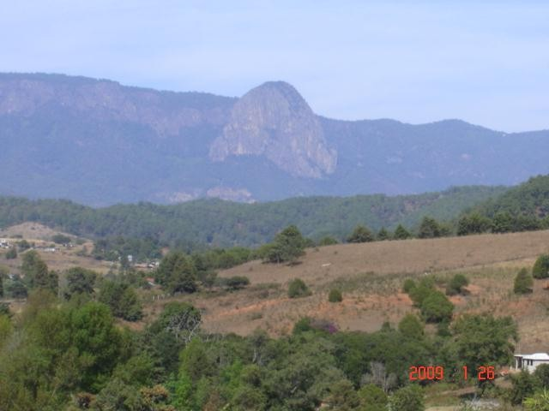
Figura 1. Vista del pueblo de Almoloya de las Granadas, Tejupilco, Estado de México.

Esta comunidad, tiene una altitud de 1,550 msnm (con GPS). Su población es, aproximadamente, 1,300 habitantes (58% mujeres, 42% hombres) (Com. Personal con Delegado Municipal). Dispone de vías de acceso primarias y secundarias, es decir, una carretera regional, pavimentada Tejupilco-Almoloya, desviación a partir de carretera pavimentada estatal, con un tramo de terracería, en buen estado; que conecta a la comunidad de Río Grande; energía eléctrica con cableado de la CFE, acceso a telefonía fija con capacidad para comunicación inalámbrica de Internet en casa. Algunos pueblosde importancia e influencia a la comunidad son: Tenería, Río Grande, Ojo de Agua, Cerro Alto y Los Martínez.

Extensión

6,254.3 ha le corresponden al municipio de Tejupilco, según datos registrados por la Subdirección de Estudios y consulta del territorio estatal, de la Secretaría de Finanzas y Planeación del Gobierno del Estado de México.

Orografía

El Pueblo de Almoloya de las Granadas, representa grandes abismos, profundas barrancas y depresiones que determinan parte del sistema montañoso de Tejupilco.

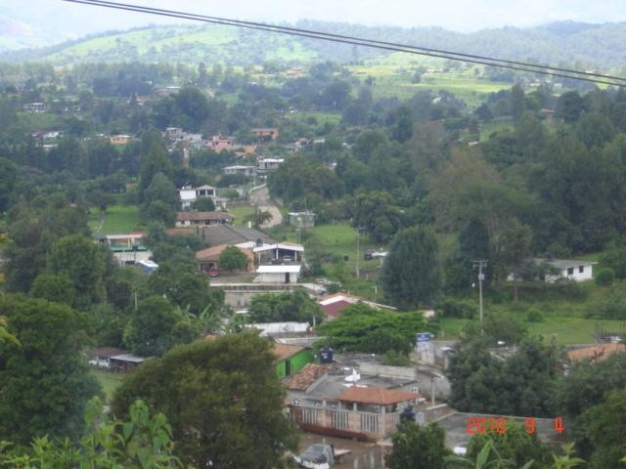
Figura 2. Almoloya de las Granadas, Tejupilco. Estado de México. Imagen propiedad de los autores.

Hidrografía

Lo accidentado del municipio hace que tenga escurrimientos que al sumarse unos a otros forman arroyuelos y ríos, el río Temascaltepeces el más importante porque conserva su caudal todo el año, este río corre de norte a sur, desemboca en el río Cutzamala, éste a su vez vierte sus aguas en el río Balsas.

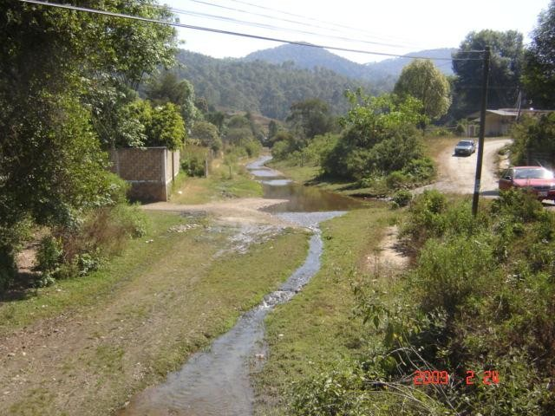
Figura 3. Arroyo principal de Almoloya de las Granadas en la época de secas. Imagen propiedad de los autores.

Clima

De acuerdo a la situación topográfica del municipio predominan principalmente dos tipos de climas, el templado y el subtropical, éste último se localiza en las delegaciones municipales que se encuentran en la parte sur del municipio, mientras

que el clima templado se tiene al norte por las comunidades de Tenería, Río Grande, Almoloya de las Granadas, San Lucas del Maíz, San José la Laguna, entre otros y otras delegaciones que se poco más hacia el sur, como Bejucos, Palmar Chico, Palmar Grande.

En verano aparecen las lluvias, se renuevan las plantas, árboles y se inicia el periodo agrícola. En otoño, el productor agrícola recoge las cosechas de maíz, frijol, calabaza, caña de azúcar y ajonjolí; también aparecen las flores en el campo, se recolecta la guayaba, la naranja y la lima entre otras frutas.

En el invierno los árboles pierden su follaje, se marchitan algunas flores, se obtienen en la región productos de algunos cítricos; jícamas, chirimoya y cacahuates. La temperatura varía de 15º hasta los 40°C.

Características y uso de suelo

Los suelos existentes son, según su uso, de tipo pecuario agrícola, forestal y urbano, cuyas superficies terrestres se componen por terrenos arcillosos, calcáreos, arenosos y rocosos.

Los terrenos del ramo forestal se localizan en: Río Grande, Tenería, Almoloya de las Granadas, con especies de pinos (P. ocarpa), Quercussp, La laguna y la zona arqueológica existente en el pueblo de San Miguel Ixtapan.

En el renglón agrícola, se encuentra constituido por Cerro Gordo, Lodo Prieto, La Labor y por otro lado, la región de Bejucos, el resto de todo el municipio está considerado como pecuario y representa casi el 70%.

Ingeniería del proyecto

Descripciónde actividades a realizar

Llegada del ganado a engordar. Será el primer paso del proceso de engorda,que consiste en el desembarque, donde los animales descienden del transporte en el que llegaron al corral, para tomar un periodo de ambientación de una semana, previo al inicio de la alimentación intensiva. Esto se hace necesario porque los animales provienen de un sistema de producción distinto al de la engorda en corral y tienen que ambientarse, de lo contrario, están en riesgo de caer en situaciones de ansiedad lo que trae consigo ineficiencias técnicas de la producción.

Desparasitación y vitaminación.Inmediatamente, se les tiene que aplicar el desparasitante común, así como aplicación de vitaminas para propiciar la mejor conversión de alimento en carne. La dosis considerada es de un frasco para cada 20 animales. El frasco tiene un costo estimado de $180.0, son dos frascos, por tanto,
$360.0.

Necesidades de maquinaria y equipo

Para la operación normal dela engorda intensiva en corral, se hará necesario disponer de equipo adecuado, ubicado e instalado adentro de las instalaciones, orientado a procurar el desarrolloadecuado de los animales hasta la finalización y sacrificio en rastro.

A continuación, se presenta una lista de equipo necesario para todas las actividades de sacrificio y preparación de canales:

    - Una pileta de agua, como bebedero de 1 m de altura por 1.5 m de largo. Costo estimado (material más mano de obra): $3,000.0
    - 5 comederos de lámina de aluminio. Valor estimado: $2,500.0

- 3 carretillas marca truper: gasto estimado: $2,100.0
- 5 palas revolvedoras. Gasto estimado: $1,000.0
- 2 picos. Gasto estimado: $350.0
- 1 barra para cavar hoyos. Gasto estimado: $200.0
- 5 botes de plástico, de 19 L. Gasto estimado: $100.0
- 1 mini-bodega para almacenar el alimento de los animales. Gasto estimado, sin plano ingenieril: $10,000.0
- 1 camioneta marca Nissan, 4.0 cilindros, de 1.5 t, modelo 2010, con redilas, para actividades inherentes al proyecto. Gasto estimado: $80,000.0
- Herramientas distintas (machetes, etc). Gasto estimado: $500.0
- Otros. Gasto estimado: $1,000.0

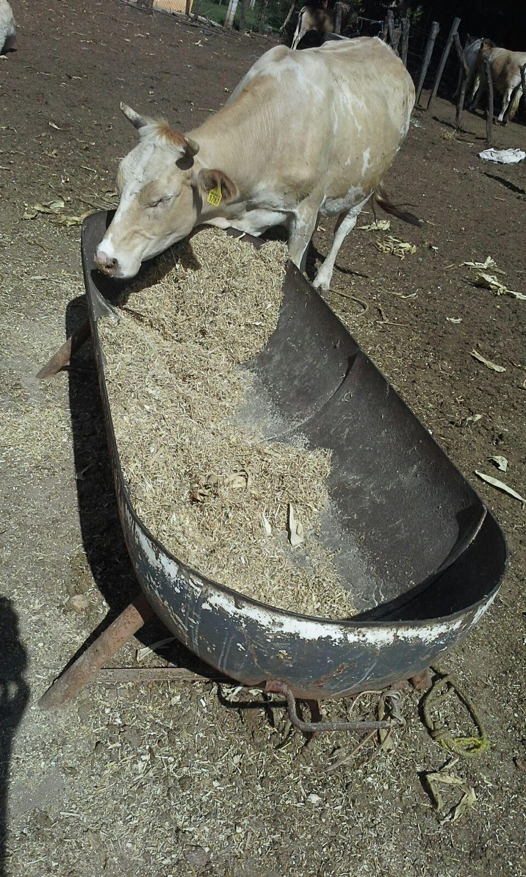
Figura 4. Comedero típico para una engorda en corral. Sur del Estado de México. 2016.

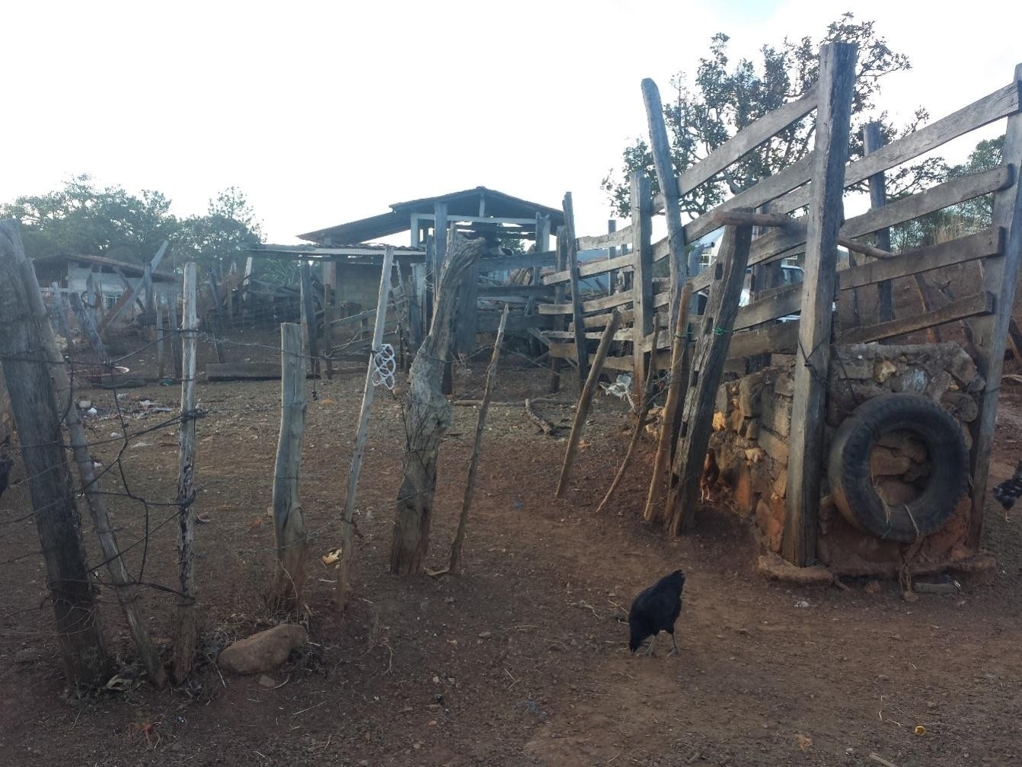
Figura 5. Corral rústico en una engorda intensiva de bovinos carne. Tejupilco, enero 2016. Imagen propiedad de los autores.

Necesidades de agua para proceso de producción

El recurso agua, necesaria para las actividades de producción, provendrá de un arroyo cercano al proyecto, más agua potable para necesidades menores. El costo se obvia, debido a que en el pueblo no se paga este servicio.

Necesidades de energía eléctrica

Dada la naturaleza del proyecto, no se consideró gasto por este concepto.

Necesidades de mano de obra (MO)

Por estimaciones propias, junto con los interesados del proyecto, en especial, el líder del proyecto, se decidió que para que la engorda opere en condiciones normales o aceptables, en su caso, para cumplir las actividades fundamentales en tiempo y forma, se requerirán dos empleados permanentes, esto es, en forma de empleos directos, con sueldo bruto por día; mismos que deberán tener una edad entre 18 y 50 años, sólo hombres:

Turnos de ocho horas:

Mano de obra de operación. Área deengorda de animales.

Concepto | Sexo | Cantidad | $/día | $/mes | $/año
Jefe de producción | Masculino | 1 | 250 | 7,500.0 | 90,000.0
Ayudante general | Masculino | 1 | 200 | 6,000.0 | 72,000.0
Total anual |  | 2 | 450 | 13,500.0 | 162,000.0
Elaboración propia.

Gastos fijos de operación. Área: Vigilancia, mantenimiento, corrales, alimentación, manejo de residuos (subproductos). Se considera el gasto de labores que realizará el ayudante general.

Área de administración (gastos de administración). Se considerará el gasto de las labores tanto del jefe de producción como del ayudante general.

Costo y gasto total estimado anual, para todo el tipo de personal, $162,000.0, sin considerar deducciones estatales, ni federales, ni prestaciones a los trabajadores, tampoco participación de trabajadores en las utilidades (PTU). Dada la naturaleza del proyecto, no habrá deducciones oficiales, a considerar en el Flujo del Proyecto.

Estimación de costo operativo de producción

Desparasitantes: cantidad, costo y dosis por animal Vitaminas: nombre, cantidad, costo y dosis por animal
Grosso modo, se estimó un total por torete, dado que sólo se realiza al inicio de la engorda en cada periodo de producción, de $10.0 por animal, por ciclo. Total por 100 toretes al año: $1,000.0.

Necesidades de combustible

Este rubro, se consideró como un gasto de venta variable, destinado al abasto de cualquier recurso inherente a la producción, como acarrear insumos para la dieta, mover animales, etc. Se estimó $300.0 por semana, lo que dio un total anual de
$15,600. En adición, se estimó un gasto anual por concepto de telefonía celular de
$3,600.

Gastos de venta fijos

En este rubro, sólo se consideraron, mantenimiento de corrales y de vehículos, el gasto anual para este apartado fue: $2,400 para corrales y $2,000 para vehículos. Total anual: $4,400.0

Costos fijos de producción y gastos de administración

En estos rubros, se consideró cero desembolsos, debido a que no fue pertinente o en este sistema de producción de engorda en corral, no se hace necesario este gasto. Incluso, se cubren el requerimiento con los gastos de venta fijos.

Impuestos

Debido a que los ingresos provendrán de una actividad primaria, la LISR 2015, exime, a este negocio pecuario, del pago de este impuesto directo. También del reparto de utilidades (PTU). Asimismo, los empleados percibirán sus ingresos en forma directa y por día. En este proyecto, se obvia el presupuesto de nómina y deducciones de ley, debido a la naturaleza del mismo. Se ha dicho, que las deducciones por seguridad social, se obviaron, por el acuerdo entre el propietario y los empleados en que cada quien, ante situaciones de enfermedad o malestar en la salud, los gastos correrán por cuenta propia.

Adquisición de ganado para la engorda

Se planeó adquirir 50 toretes por periodo de engorda, dos engordas al año; total 100 cabezas. El ganado que se someterá a la engorda en corral, provendrá de la misma región. El peso vivo a entrada en corral será, en promedio, 350.0 kg. El precio, hasta el momento de la investigación (diciembre de 2015) que se consideró para adquirir los animales fue de 42.0 $/kg in vivo. Lo que equivale a un desembolso por este rubro de: (100 cab) x (350 kg) x ($42.0) = $1, 470,000.0, mismos que serán aportados por el socio o socios.

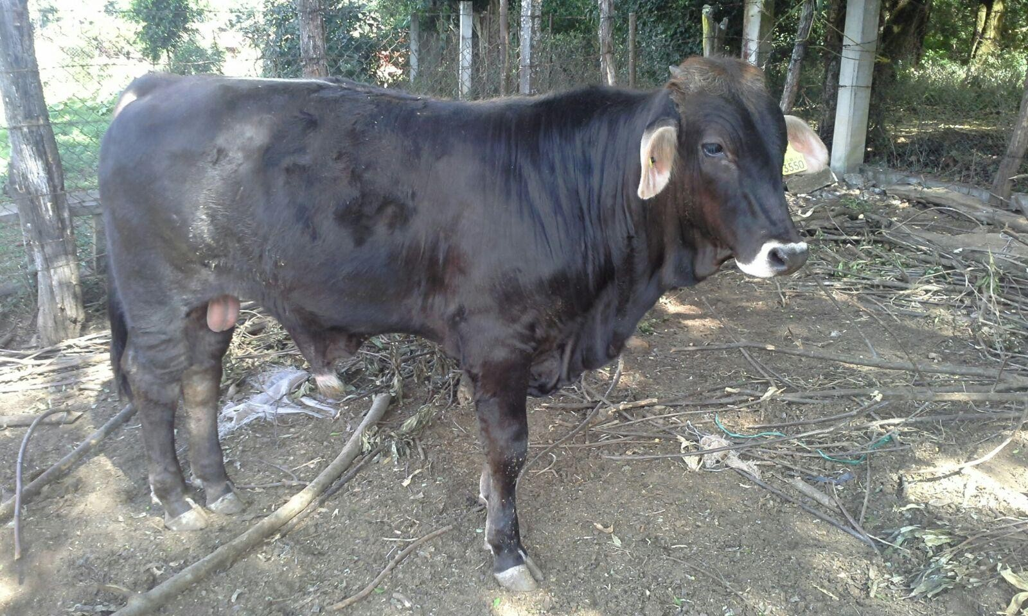
Figura 6. Toretes destinados a engorda en corral, Tejupilco, enero de 2016. Imagen propiedad de los autores.

Alimentación

La alimentación se basará en la asignación de una dieta balanceada (Cuadro 7), que provendrá de lo que la mayoría de los engordadores de la región utilizan en cada periodo de engorda y con base en Posadas et al. (2011). De acuerdo con Rebollar et

al. (2011a) y Rebollar et al. (2011b), un bovino de tal naturaleza, durante 90 días de engorda en corral, para alcanzar un peso vivo final de aproximadamente, 500.0 kg, requiere consumir 990 kg de alimento. Por tanto, previo a la engorda, se necesita tener, en bodega, todo el insumo alimento, necesario para que el sistema opere sin problemas de este tipo.

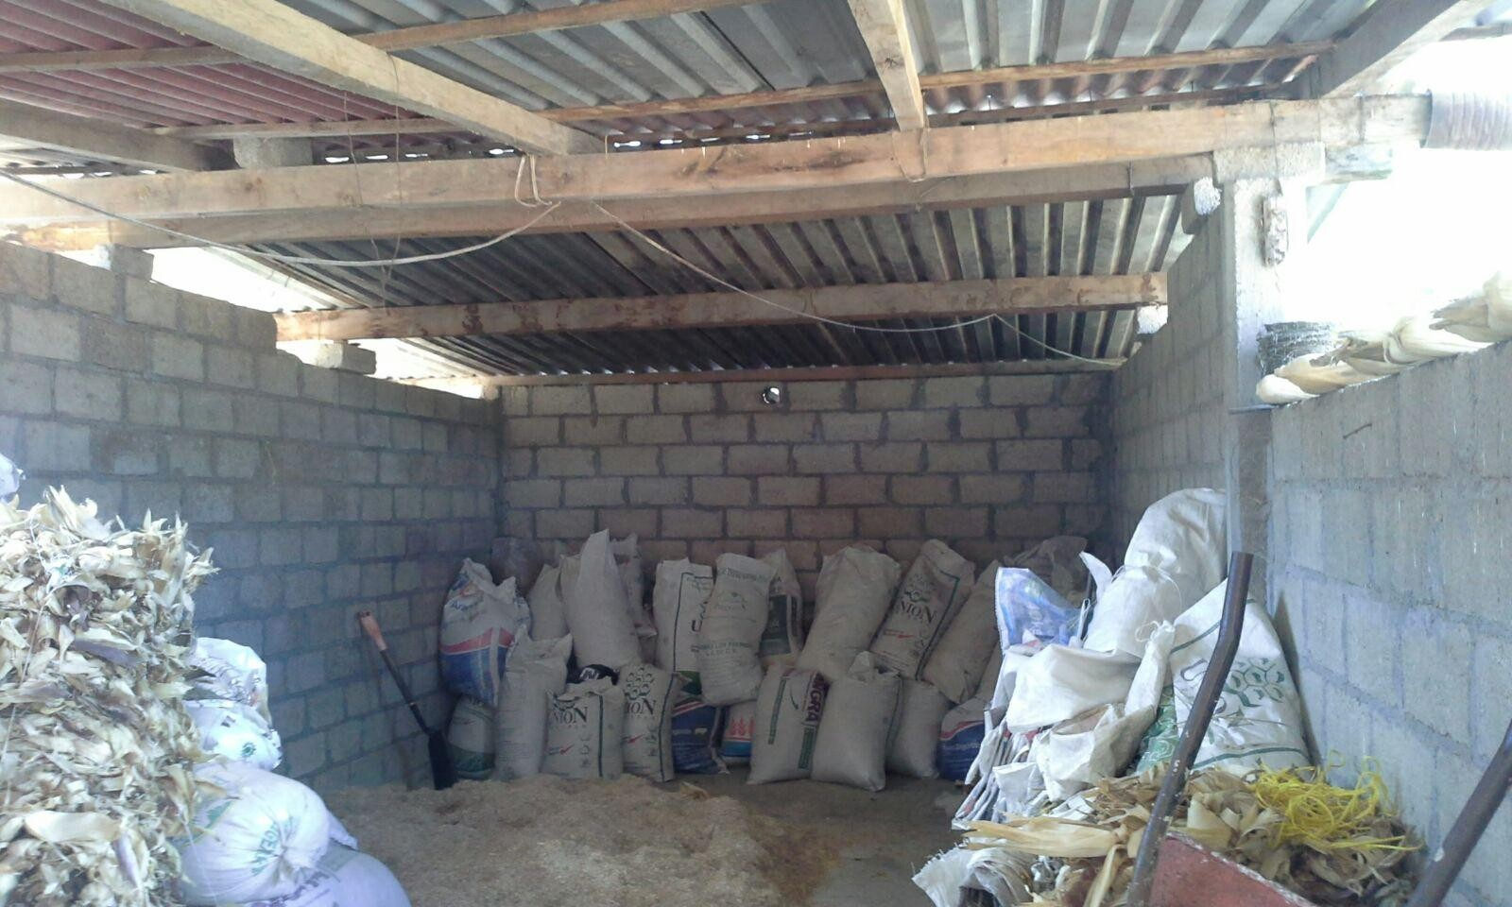
Figura 6. Bodega típica, para almacenar el alimento en engorda en corral. Enero, 2016. Imagen propiedad de los autores.

Los insumos para la dieta, se adquirirán en la cosecha de maíz del periodo otoño/invierno 2015/2016, el resto de los insumos en lugares de abastecimiento de la ciudad de Tejupilco, Estado de México.

Por tanto, al realizar las estimaciones de forma anual, se requerirán: (100 cabezas) x (990 kg de alimento por cabeza) x ($3.6 por kg) = $356,400.0, por concepto de compra de alimento.

Cuadro 7. Dieta a utilizar en la engorda en corral. Almoloya de las Granadas, 2016.

Ingrediente | Presentación | Cantidad (kg) | Costo ($/kg) | Costo de la dieta preparada  ($/kg) | Costo total ($/t)
Mazorca | Molida | 476.2 | 3.6 | 1.7 | 1,733.3
Sorgo | Molido | 119.1 | 3.9 | 0.5 | 464.3
Salvado | Molido | 119.1 | 4.1 | 0.4 | 491.1
Pollinaza | Original | 119.1 | 2.2 | 0.3 | 263.1
Rastrojo de maíz | Molido | 119.1 | 2.3 | 0.3 | 278.6
Pasta de soya | Molida | 23.8 | 8.8 | 0.2 | 210.0
Sales minerales | Sal-Tec | 23.8 | 8.5 | 0.2 | 201.1
Total |  | 1000.0 | 33.5 | 3.6 | 3,641.5
Estimaciones propias con información de campo. Diciembre de 2015.

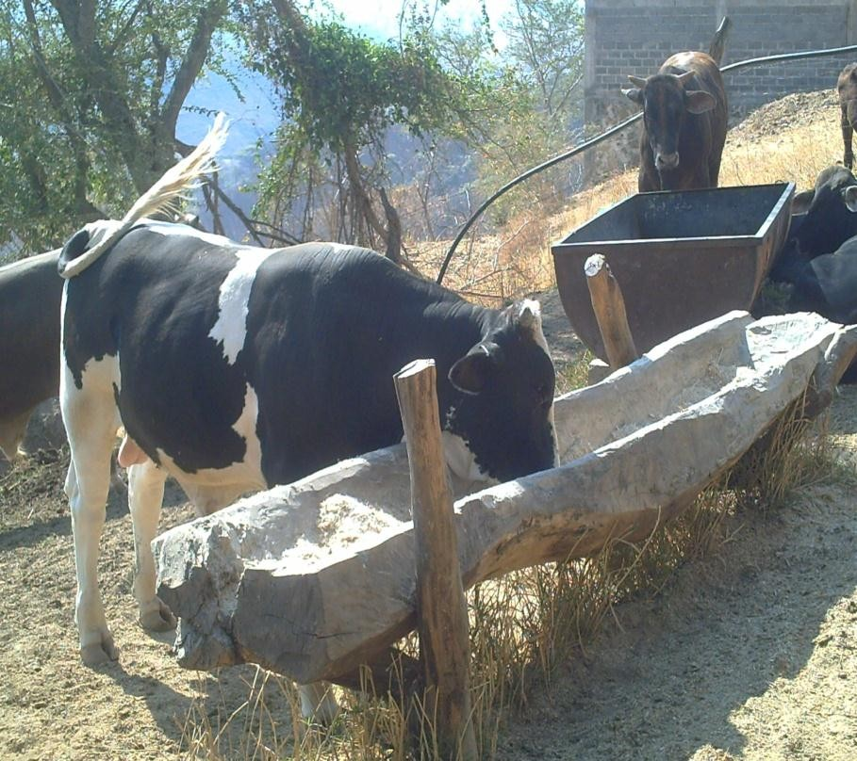
Figura 7. Dieta típica para una engorda en el sur del Estado de México. Imagen propiedad de los autores.

Instalaciones

Corral de engorda

Para este nivel tecnológico, al cual se elaboró el proyecto, se consideró que la mayoría de las engordas en corral en el sur del Estado de México, se construyen con material rústico; es decir, la superficie de terreno se habilita y se circunda con postes de madera, a una distancia de dos metros cada uno, alambre de púas, un portón o puerta de acceso también de alambre de púas y postes de madera, con una pileta (provista de agua) al centro u orilla del terreno, más un embarcadero rústico para subir los animales finalizados al transporte-rastro. Se estimó un gasto por este rubro (Figura 4) (visto como inversión fija), aproximado de $3,000.0.
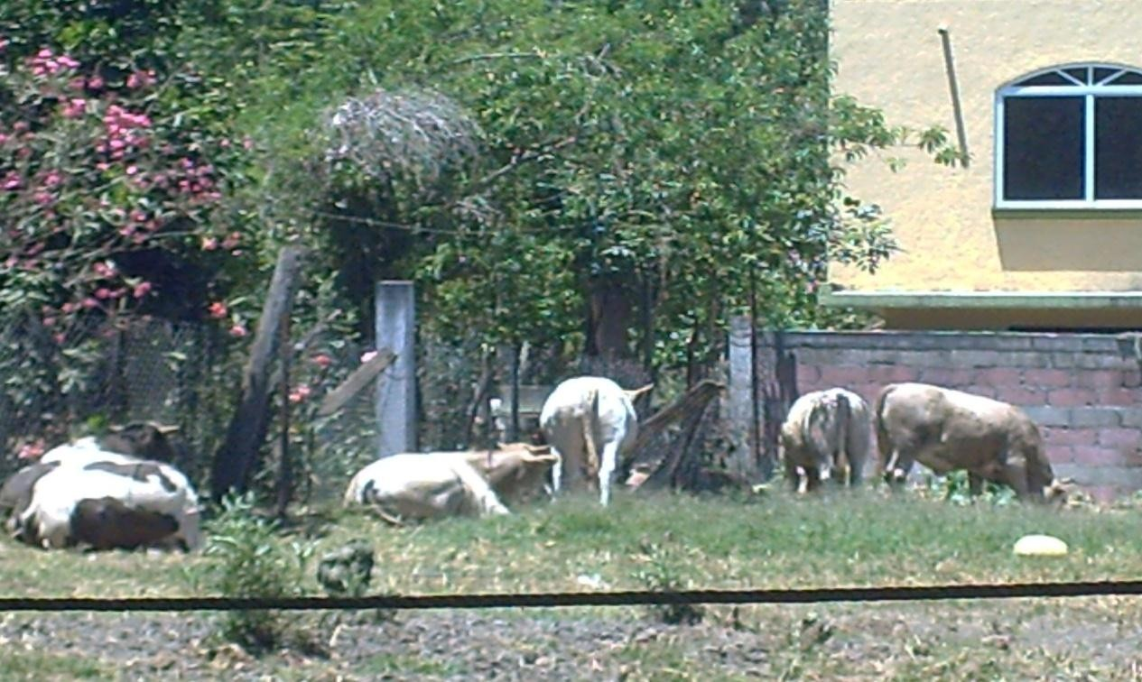
Figura 8. Corral típico de una engorda en confinamiento. Sur del Estado de México. Imagen propiedad de los autores.

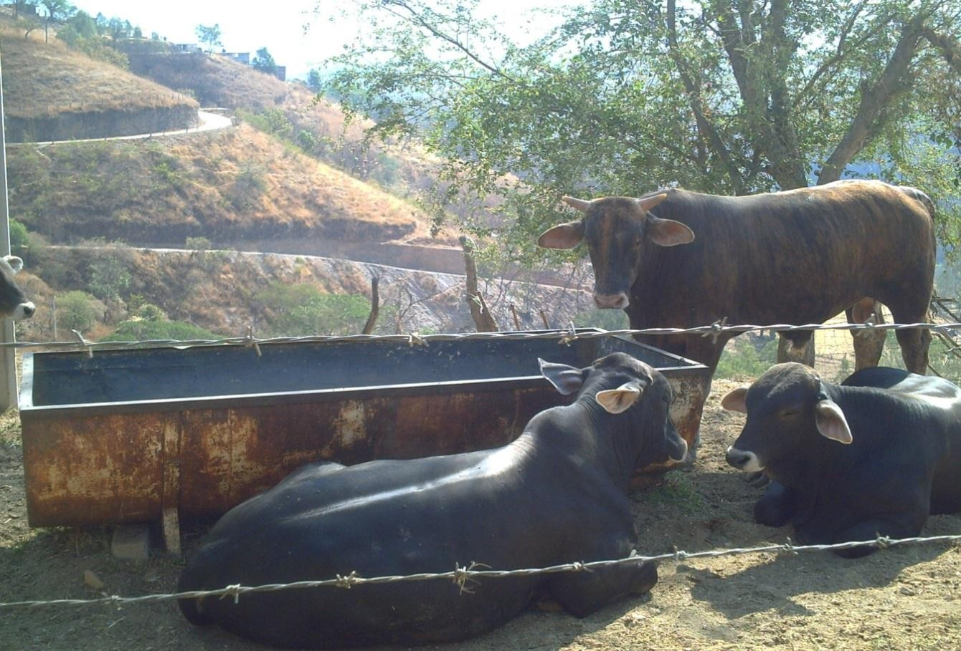

Figura 9. Comederos rústicos en un sistema de engorda en corral. Sur del Edo. Méx. Imagen propiedad de los autores.

Estudio administrativo

La engorda, nace por inquietud del Sr. “N. N. N”.oriundo de Almoloya de las Granadas, Tejupilco, Estado de México, quien tuvo la tarea de investigar el potencial de la actividad, al darse cuenta de que en ella existe una gran oportunidad de desarrollo a corto, mediano y largo plazo, debido ala disponibilidad de terreno, conocimiento y experiencia en la producción y venta de ganado bovino, también por las condiciones climatológicas con las que cuenta la comunidad-pueblo de referencia.

Por ello, es que se trabaja en tecnificación y expansión del área de producción con la intención de llegar a tener una alta productividad y rentabilidad en el procesamiento de ganado de carne, con las exigencias que podría exigir un nivel más alto que podría requerir el lugar de sacrificio de ganado engordado en este sistema de producción, que podría ser un rastro TIF.

Organigrama y áreas funcionales del negocio

Análisis de puestos

El análisis de puestos permite conocer y comprender mejor los deberes del puesto, se utiliza como una guía para el autodesarrollo del personal (Reyes, 2004), se puede decir que el análisis de puestos, es el procedimiento de recolección, evaluación y organización sobre un puesto de trabajo determinado, de tal manera que permita tener al personal adecuado al puesto adecuado.

Los puestos que se proponen para el proyecto de engorda en corral,se diseñaron con la finalidad de ejecutar actividades derivadas de objetivos del negocio; por tal motivo, se busca que el recurso humano cuente con un conjunto de habilidades, conocimientos, aptitudes, actitudes y experiencia, para que puedan desempeñarse en una de las áreas del negocio.

A continuación se describen cada uno de los puestos correspondientes a la estructura organizacional:

Gerente: (propietario del negocio). Conocimiento en manejo del ganado, producción, alimentación, cuidados, y venta de animales; responsable de contactar proveedores para compra de animales, alimento, herramienta y equipo necesario para el proceso y venta del producto, además de la supervisión diaria de su crecimiento y desarrollo.

Propósito del puesto: garantizar el funcionamiento de las operaciones y manejo de los recursos del negocio-pecuario, a través de la planeación, organización, dirección y control.

Perfil del puesto:

Nombre del puesto: Gerencia General

Sexo: Masculino
Estado civil: Casado/soltero Edad: de 25 – 65 años
Escolaridad: Mínimo, secundaria terminada, aunque no necesaria, pero sí que sepa leer y escribir.
Experiencia: Mínimo un año en manejo de ganado bovino. Nacionalidad: Mexicana.

Habilidades:
- Físicas:
  - Estado de salud sano
  - Saber conducir vehículos.
- Mentales:
  - Capaz de tomar decisiones
  - Capaz de trabajar bajo estrés
  - Capaz de resolver problemas complejos
  - Capaz de concentración
  - Capaz de generar estrategias para el logro de los objetivos del negocio.

Actitudes
- Líder
- Estratégico
- Emprendedor
- Responsable
- Dinámico
- Trabajo en equipo
- Saber mandar
- Empatía visión positiva y realista
- Objetivo.

Valores
- Respeto
- Humildad
- Honestidad
- Lealtad
- Ética
- Justicia.

Puesto:Ayudante general Reporta a: gerente General
Puestos que le reportan: mismo gerente general sobre las operaciones realizadas. Propósito del puesto: garantizar el cumplimiento de actividades inherentes a la engorda.
Funciones: planeación y control del manejo de los recursos necesarios durante toda la engorda.

Nombre del puesto: Ayudante general Sexo: Masculino
Edad: 24 – 45 años
Estado civil: Casado – soltero.
Escolaridad: Secundaria terminada, aunque no necesaria. Experiencia: Mínimo 1 año
Nacionalidad: Mexicana
Conocimiento: Labores indispensables de manejo de animales y alimentación. Habilidades:
- Físicas
  - Estado de salud sano
- Mentales
  - Capacidad de resolver problemas

  - Capacidad de proponer alternativas de solución
  - Capacidad de aplicación y comprensión de nuevos métodos de operaciones contables.

Actitudes
- Organizado
- Dinámico
- Responsable
- Trabajo en equipo.

Valores
- Respeto
- Tolerancia
- Humildad
- Lealtad
- Ética

Se considera que una vez que el negocio inicie con operaciones comerciales,serán contratados de forma permanente, con pago sin nómina, no serán dados de alta en Seguridad Social, pues todos los gastos inherentes a situaciones de su salud se cubrirán en 30 % del total de desembolso por consulta médica, por parte del propietario del negocio.El contrato laboral-temporal pudiese ser en formato por escrito, por lo que no se deducirán prestaciones de Ley correspondientes y pagos provenientes de retiro por alguna incapacidad física o mental que impida continuar con su labor. Es decir, la propuesta es a la palabra. Ante riesgos de muerte no prevista, súbita, etc., la familia de los empleados cubrirá todos los gastos inherentes a tales situaciones.

Gerente
(Propietario del negocio)
Ayudante general
Área operativa

Marco legal

El objetivo del estudio de aspectos legales, consiste en lograr que el negocio- pecuario de engorda intensiva en corral o en confinamiento, de bovinos carne, se adecúe a normas legales vigentes, así como identificar características generales del marco legal de dicho proyectoo agronegocio (Baca, 2013).

El interesado de este proyecto, no es contribuyente en el SAT, no realiza declaraciones anuales por la percepción de sus rentas; pero se propondrá su alta como Persona Física con Actividad Empresarial (Régimen de Pequeños Contribuyentes), en caso de que la legislación así lo permita; sin embargo por la naturaleza del negocio (actividad primaria), cabe la posibilidad de obviar, por lo pronto o en el corto plazo este trámite. La forma jurídica que se considerará apropiada al proyecto será la de Sociedad de Producción Rural de Responsabilidad Limitada (SPR de RL) (según la Ley Agraria y la Ley de Sociedad Mercantiles), exenta del pago del ISR, según la LISR 2015.

El objeto de la Sociedad, será la prestación del servicio, recepción, estancia, producción, engorda y sacrificio de todo tipo de ganado, aves y otras especies, así como el corte, conservación y empaque de todos sus derivados, incluyendo, sin limitar, carne, hueso y piel. La compra, venta, arrendamiento, administración,

producción, engorda, asesoramiento y, en general, cualquier negocio jurídico relacionado en cualquier tipo de ganado (LISR 2015).

Impacto ambiental

Los problemas ambientales surgen, fundamentalmente, de la contaminación del aire, agua y tierra (Rodríguez et al., 2008), tales fuentes individuales de contaminación interactúan a través del ecosistema. Es por ello que cada día es mayor la demanda de un ambiente limpio, saludable y sustentable

Toda evaluación de impacto ambiental consiste en identificar impactos ambientales potenciales (probables), así como posibles alternativas y medidas de mitigación. Por lo anterior, con relación al efecto de acciones del proyecto de engorda de bovinos carne en corral, con destino al sacrificio en rastro municipal, ocurridas en el medio físico, biológico, social, económico y cultural, incluso aspectos de tipo político, normativo e institucional; se hace mención que, en el afán de evitar lo menos posible daños al ambiente; la naturaleza misma de este proyecto, en caso de tomar la decisión de ponerse en marcha, no producirá efectos negativos en cualesquiera de los rubros mencionados.

También se tiene planeado tratar adecuadamente los residuos de animales (heces), con el apoyo de personal técnico capacitado para ello y utilizarlo como fertilizante orgánico en el cultivo del maíz de temporal dentro de la zona de ubicación de este proyecto.

El proyecto, no presenta condiciones in si tu, que ocasionen impactos negativos al ambiente, específicamente, en aire y agua. No habrá perturbaciones visibles como remociones de tierra que causen daños a terceros, ni al ecosistema, o que alteren la calidad del agua o del suelo. La fauna local o regional no se verá afectada por desechos del proyecto; tampoco se verán afectadas las condiciones de vida de la población que rodeará al proyecto, ni demás población aledaña o más alejada al mismo.

Se concluye que en las condiciones planteadas, en este apartado del proyecto, existe viabilidad técnica, esto es, la localización del proyecto es adecuada, el tamaño es una función de los gastos planeadosy disponibilidad financiera de la Sociedad, así como de la gestión en condiciones de fondeo con Organismos tanta estatales como federales de apoyo. El marco legal y la forma societaria del negocio se consideran adecuados al proyecto.

ESTUDIO FINANCIERO

Consideraciones generales

Esta sección, todavía forma parte de la formulación de todo proyecto de inversión (Sapag, 2011; Rebollar y Jaramillo, 2012; Baca, 2013), el estudio financiero se realiza con base en la información que se obtiene y/o se genera en los estudios de mercado y técnico.

Del estudio de mercado se concluye que los bovinos carne, bajo el sistema de producción propuesto, tienen demanda actual y potencial, por ser bienes de la canasta básica de cualquier consumidor; el precio de venta se aceptó por parte de consumidores reales y potenciales, y se ajustó al de mercado al momento de la investigación.

En adición, el precio de venta consideró información recabada de carnicerías de la zona que exponen el producto en venta al consumidor final. El peso promedio de venta de canales de bovinos carne, se estableció con base en el que registra, oficialmente, la SAGARPA, con información del DDR 076 con sede en Tejupilco e información proveniente del sacrificio de animales de canales calientes del rastro municipal de Tejupilco, que fue de 70 % del peso vivo de cada animal.

Se reitera, que el estudio técnico es viable en términos de localización, tamaño, infraestructura, ingeniería, marco legal, organización e impacto ambiental. Se consideró información de este estudio para elaborar presupuestos necesarios del análisis financiero y su respectiva evaluación y estimación de indicadores de rentabilidad del proyecto de la engorda en corral.

El estudio financiero, consideró información contable relativa a inversión en activos tangibles e intangibles, capital de trabajo, depreciaciones de tangibles y amortizaciones de intangibles. No se consideró probable apoyo gubernamental, a

través de la SAGARPA, FIRCO y SEDAGRO, vía Reglas de Operación 2015, destinado a financiar equipo e infraestructura, por estar fuera del periodo de apertura de ventanillas.

La información se plasmó o manifestó dentro del Flujo de Proyecto (que sustituye al Estado de Resultados y Flujo de Efectivo, se incluye el análisis del Punto de Equilibrio o Umbral de Rentabilidad, que en sí mismo, no constituye una decisión sobre la inversión (Rebollar y Jaramillo, 2012; Baca, 2013,), ni es un método de evaluación de proyectos.

El horizonte del proyecto (o vida útil), se decidió a cincoaños, en función a la vida útil de la inversión productiva esperada más importante (Rodríguez et al., 2008), que es la planeación, diseño y estimación de costos de construcción de instalaciones para la engorda; al final del cual, se supone que los activos tangibles alcanzarán su valor residual, sin incluir el valor del terreno.

El año cero

El año cero, se consideró como el periodo de inversión inicial, capital de trabajo e imprevistos. Los valores residuales de activos tangibles y recuperación del capital de trabajo, se agregaron al saldo del flujo de caja del último año del horizonte de este proyecto. Sin embargo, será decisión del propietario y de la Sociedad del proyecto de continuar en la actividad, asumiendo decisiones futuras y nuevas necesidades de inversión.

La distribución de superficies, fue de acuerdo al destino y orientación de cada una de ellas, y se hizo, prácticamente para la engorda y una bodega para el alimento. El total de la superficie destinada ala engorda y demás requerimientos es 2,500 m2 y un precio por metro cuadrado de $250.0.

Con relación a la estimación de inversión total inicial, el proyecto se evaluó bajo el método de producción constante y sin inflación (Rodríguez et al., 2008; Baca, 2010; Baca, 2013). El monto total determinado fue 1.36 millones de pesos (Cuadro 8), distribuido como sigue: 58.5% inversión fija o activos tangibles o inmovilizados, 0.5% en inversión diferida, 0.4% imprevistos y 40.6% como capital de trabajo. El capital de trabajo se determinó con base a un mes de costos totales de operación del primer periodo de inicio de la engorda comercial.

Cuadro 8. Presupuesto de inversión total inicial (pesos).

Concepto | Monto ($) | %
A. Activos tangibles | 728,750 | 58.5%
Terreno | 625,000 | 50.2%
Obra civil | 13,000 | 1.0%
Corral de engorda | 3,000 | 0.2%
Equipo de operación | 7,750 | 0.6%
Equipo de transporte | 80,000 | 6.4%
B. Activos intangibles | 6,600 | 0.5%
Acondicionamiento del terreno | 600 | 0.0%
Gastos diversos de puesta en marcha | 1,000 | 0.1%
Elaboración del proyecto | 5,000 | 0.4%
C. Capital de Trabajo | 505,312 | 40.6%
D. Imprevistos | 5,000 | 0.4%
Total | 1,245,662 | 100.0%
Elaboración propia.

En la estimación de la pérdida de valor de tangibles, por el uso y paso del tiempo (depreciación), se utilizó el método de línea recta, como el único aprobado en México para fines fiscales (Díaz y Aguilera, 2008). En consecuencia, la estimación de valores residuales de tangibles e intangibles (Baca, 2012; Rebollar y Jaramillo, 2012), precisó del conocimiento del valor de la depreciación acumulada al horizonte del proyecto y valor inicial de intangibles (Cuadro 9).

Así, el valor residual total al final del horizonte o vida útil del proyecto del rastro TIF, que se consideró en la evaluación fue 694,113.0millones de pesos. Se tomó la decisión de no realizar reinversiones en activos tangibles, que se deprecian antes del horizonte del proyecto, debido a que se utilizarán hasta que tengan un valor de desecho, en su caso, valor de salvamento, de cero pesos; esto es, que se agoten completamente.

Cuadro 9. Estimaciones de valores residuales*, por año, de la inversión tangible e intangible.
Concepto | 1 | 2 | 3 | 4 | 5
Terreno | 625,000 | 625,000 | 625,000 | 625,000 | 625,000
Obra civil | 12,350 | 11,700 | 11,050 | 10,400 | 9,750
Corral de engorda | 2,850 | 2,700 | 2,550 | 2,400 | 2,250
Equipo de operación | 7,363 | 6,975 | 6,588 | 6,200 | 5,813
Equipo de transporte | 73,600 | 67,200 | 60,800 | 54,400 | 48,000
Intangibles | 5,940 | 5,280 | 4,620 | 3,960 | 3,300
Valor residual total | 727,103 | 718,855 | 710,608 | 702,360 | 694,113
Elaboración propia. * Se consideraron tasas de depreciación según artículos 39-42 de la LISR 2015.

La calendarización o cronograma de inversiones, indica que estas deben realizarse en 100% antes que ocurra la primera producción comercial de la engorda. Toda la inversión inicial debe ocurrir en el año cero de la inversión en el rastro. El año cero, es relativo, pues puede ocurrir un periodo que dure varios años hasta que las instalaciones globales estén listas y adecuadas para el arranque del proyecto; esto es, todas las condiciones de infraestructura, deben estar listas previas al inicio de la primera producción comercial. Por lo que el propietario de estaengorda, tiene que considerar, de forma efectiva y eficiente, la administración del tiempo destinado a disponer de condiciones para los primeros sacrificios, tanto de bovinos como de porcinos.

La proyección de inversiones, depreciaciones y valores residuales (Cuadro 10), se utilizó como fuente para el flujo de proyecto. Los valores residuales deben considerarse dentro del ingreso total del último año del horizonte del proyecto, así también la estimación del monto de necesidades de capital de trabajo.

Cuadro 10. Proyección de inversiones, depreciaciones y valores residuales (pesos).

Concepto | 0 | 1 | 2 | 3 | 4 | 5
Inversión | 735,350
Fija | 728,750
Diferida | 6,600
C. de trabajo | 505,312
Subtotal Deprec. Anual | 1,240,662 | 8,248 | 8,248 | 8,248 | 8,248 | 8,248
Deprec. acum. |  | 8,248 | 16,495 | 24,743 | 32,990 | 41,238
Valor residual | 694,113
Elaboración propia, con base en el presupuesto de Inversión Total Inicial.

Los egresos totales (costos y gastos), estimados y proyectados (Cuadro 11), con el método mencionado, ascienden a poco más de 2 millones de (MDP) por cada año de operación del proyecto de la engorda, 99.4% de los egresos totales, corresponden a costos variables y la diferencia a costos fijos. De los costos variables, el rubro de mayor desembolso es por compra anual toretes y alimento, que se realizará y que finalizados en sus instalaciones.

Cuadro 11. Estructura del plan de costos (pesos).

Concepto | 1 | 2 | 3 | 4 | 5
 |  | Costos var. ($) |  | 2,008,600
Mano de obra | 162,000 | 162,000 | 162,000 | 162,000 | 162,000
Materia prima | 1,470,000 | 1,470,000 | 1,470,000 | 1,470,000 | 1,470,000
Alimentación | 356,400 | 356,400 | 356,400 | 356,400 | 356,400
Vacunación/desparas. | 1,000 | 1,000 | 1,000 | 1,000 | 1,000
Combustible | 19,200 | 19,200 | 19,200 | 19,200 | 19,200
 |  | Costos fijos ($) |  | 12,648
Gastos de venta fijos | 4,400 | 4,400 | 4,400 | 4,400 | 4,400
Gasto de administración | 0 | 0 | 0 | 0 | 0
Costos fijos de producción | 0 | 0 | 0 | 0 | 0
Depreciaciones y amortiz | 8,248 | 8,248 | 8,248 | 8,248 | 8,248
Elaboración propia, en base en el Manual de Formulación y Evaluación de Proyectos Productivos Nivel II, FIRA, 2012.

El monto de Capital de Trabajo (Cuadro 12), como aquel recurso necesario para que ocurra la primera producción comercial, se determinó bajo el método de 100% de costos de operación (FIRA, 2012) por año, dividido en 12 meses y, sólo para un mes de operación, debido a que al final de ese periodo, habrá ingresos por venta tanto de maquila como de canales, que cubrirán costos de operación para periodos siguientes o posteriores. El monto de capital de trabajo será aportado por la Sociedad del rastro. Hasta el momento de la formulación de este proyecto, no fue necesario considerar endeudamiento con terceros, por la razón de esperar el posible apoyo gubernamental durante 2014 y 2015.

El Plan de Ventas (Cuadro 13), consideró tanto el cobro por maquila del rastro ($180.0 por bovino y $95.0 por porcino), como de la venta de canales de cerdo ($44.0 por kg) y de bovinos ($60.0 por kg). Al respecto, no se consideró otro tipo de ingresos que fortalezcan el proyecto, habrá solo tres productos vendidos.

Cuadro 12. Modelo base para la estimación de ingresos, costos e indicadores de rentabilidad de la engorda en corral.
Concepto | Unidad de medida | Magnitud
Producción total (kg) | Kg de carne | 50,000
Precio venta ($/kg) | Kg de peso vivo | 45
Mano de obra | Pesos | 162,000
Materia prima | Toretes | 1,470,000
Alimentación (anual) | Kg de alimento | 356,400
Vacunas/desparasitantes | $ por periodo | 1,000
Combustible | $/año | 19,200
Gastos de venta fijos | $/año | 4,400
Gastos/administración | $/año | 0
Costos fijos de producción | $/año | 0
ISR | % | 0%
PTU | $ | 0%
TREMA (%) |  | 12%
Capital de trabajo* | Primeros 3 meses | 505,312
*Se utilizó como el 50% de costos totales del primer año de operación del proyecto.
Elaboración propia.
Los ingresos anuales (Cuadro 13), son constantes, debido al método utilizado en este proyecto (FIRA, 2012) que fue el método de producción constante, sin inflación (Rodríguez et al., 2008; Baca, 2013; Peña et al., 2015). Tales ingresos provendrán de la venta de ganado vivo finalizado a propietarios de carnicerías de la región de estudio, quienes, a su vez, sacrificarán en rastro municipal del municipio de Tejupilco.

Cuadro 13. Plan de ventas (pesos).

Concepto | 1 | 2 | 3 | 4 | 5
Ventas anuales | 2,250,000 | 2,250,000 | 2,250,000 | 2,250,000 | 2,250,000
Elaboración propia.

Punto de equilibrio (PE)

El umbral de rentabilidad, Punto de Equilibrio (PE) (Cuadro 13) o capacidad de producción mínima económica (CPME), entendido como el nivel donde los costos totales de producción (fijos más variables), se igualan al ingreso total por ventas, se calculó con base en el rubro de mayor importancia en los ingresos anuales y, fue la venta de animales vivos finalizados a 500.0 kg de peso e indicó que deben producirse y/o venderse cinco toretes, equivalentes a 118,000.0 pesos, después de esos niveles de producción/venta, habrá ganancias, de lo contrario, habrá pérdidas dentro del negocio pecuario o una vez que el rastro entre en actividad operativa.

Cuadro 13. Punto de Equilibrio (PE).

Concepto | Monto ($)
CFT | 12,648
CVMe | 20,086
Precio de venta | 22,500
PE, toretes | 5
PE, en ventas | 117,883
Cálculos propios.

Flujo del proyecto

El Flujo de Proyecto (FP) (FIRA, 2012) (Cuadro 14) es un presupuesto proforma que resume toda la información del estudio financiero del mismo y finaliza con información del Flujo Neto de Proyecto, sin actualizar o descontar a una tasa de descuento previamente estimada por el proyectista; incluye depreciaciones de activos tangibles (excepto el terreno) y amortizaciones de activos intangibles (activos diferidos), debido a que éstas deben deducirse de impuestos, no reducen rentabilidad del mismo.

Además, por tratarse de un negocio pecuario con transformación de productos primarios, la Ley lo exime del pago de ISR, PTU, facturaciones y demás posibles impuestos, incluidas las respectivas declaraciones anuales ante el SAT; por ello no se consideraron tales impuestos en el presupuesto respectivo. EL FP permite presentar toda la información financiera desglosada y calculada, más el total, que es, precisamente, el F de P.

Cuadro 14. Flujo de Proyecto (pesos) para la engorda en corral.

Concepto |  | Años
 | 0 | 1 | 2 | 3 | 4 | 5
Inversión | 1,245,66  2
Fija + diferida | 740,350
Capital de trabajo. | 505,312
Valores residuales
Inversión física |  |  |  |  |  | 694,113
Capital de trabajo |  |  |  |  |  | 505,312
Ingresos | 0 | 2,250,0  00 | 2,250,0  00 | 2,250,0  00 | 2,250,0  00 | 2,250,0  00
Ventas |  | 2,250,0  00 | 2,250,0  00 | 2,250,0  00 | 2,250,0  00 | 2,250,0  00
Otros |  | 0 | 0 | 0 | 0 | 0
Egresos (costos) | 0 | 2,021,2  48 | 2,021,2  48 | 2,021,2  48 | 2,021,2  48 | 2,021,2  48
De producción |  | 0 | 0 | 0 | 0 | 0
De ventas |  | 4,400 | 4,400 | 4,400 | 4,400 | 4,400
De administración |  | 0 | 0 | 0 | 0 | 0
Otros (variables) |  | 2,008,6  00 | 2,008,6  00 | 2,008,6  00 | 2,008,6  00 | 2,008,6  00
Depreciación y amortización |  | 8,248 | 8,248 | 8,248 | 8,248 | 8,248
Flujo Antes de Impuestos | - 1,245,66  2 | 228,753 | 228,753 | 228,753 | 228,753 | 1,428,1  77
Impuestos |  | 0 | 0 | 0 | 0 | 0
ISR |  | 0 | 0 | 0 | 0 | 0
PTU |  | 0 | 0 | 0 | 0 | 0
Flujo Después de Impuestos | - 1,245,66  2 | 228,753 | 228,753 | 228,753 | 228,753 | 1,428,1  77
Más depreciación y amortización |  | 8,248 | 8,248 | 8,248 | 8,248 | 8,248
Flujo Neto del Proyecto | -  1,245,66  2 | 237,000 | 237,000 | 237,000 | 237,000 | 1,436,4  24
Elaboración propia, con información de presupuestos del proyecto de engorda en corral.

EVALUACIÓN DEL PROYECTO DE ENGORDA EN CORRAL

Se trata de una evaluación privada (Rodríguez et al., 2008; Baca, 2010; Baca, 2013;) y bajo el análisis “Con”, esto es, con el proyecto, en su vertiente Evaluación Económica, debido a que el análisis financiero fue sin endeudamiento con terceros; por el contrario, haber utilizado una fuente de endeudamiento, se llamaría entonces, evaluación financiera del proyecto (Rodríguez et al., 2008).

Se utilizó una tasa de actualización (TA), o TREMA o tasa de costo del capital, o de costo de oportunidad del capital, de 12% (FIRA, 2012). Según el FIRA cuando ninguno de los procedimientos matemáticos para estimar la TA funciona o se carece de información suficiente para su determinación, es aconsejable utilizar como tasa de actualización de referencia para realizar la evaluación de cualquier proyecto, un 12%.

La Tasa de Actualización (TA), sirve para actualizar el FP, a través del cálculo de un Factor de Actualización (FA), conocido como factor para conocer el valor actual de una inversión (Baca, 2013), además, para conocer el valor futuro de una inversión pero a su equivalente en el momento actual.

Con la información del Cuadro 14 y la utilización de la TA (TREMA de 12.0 %), puede generarse el flujo de proyecto actualizado (FPA), más el horizonte de cinco años como vida útil u horizonte del proyecto, permite estimar el valor de los indicadores de rentabilidad del proyecto del rastro TIF bajo el análisis “Con” el proyecto. Se consideraron siete indicadores de rentabilidad, los cuales fueron: el Valor Actual Neto (VAN) o valor presente neto, la Tasa de Rentabilidad Financiera (TRF o TIR) o Tasa Interna de Retorno, Tasa Verdadera de Rentabilidad (TVR) o Tasa Interna de Retorno Modificada (TIRM), Retorno Sobre la Inversión (RSI), Índice de Deseabilidad (ID), Relación Beneficio/Costo (RB/C), Periodo de Recuperación (PR) de la inversión total inicial.

Interpretación de indicadores de rentabilidad

Por tanto, bajo las condiciones planteadas en el proyecto de engorda de toretes en corral y, con condiciones de certidumbre, los indicadores de rentabilidad (Cuadro 15) del mismo, superaron sus valores críticos de rechazo, lo que dio evidencia de que el proyecto, con la información que se presenta, es rentable, hay viabilidad económica y es susceptible de tomar la decisión de ejecutarse o ponerse en marcha.

Cuadro 15. Indicadores de rentabilidad privada del Rastro TIF, con proyecto y con subsidio.
Indicador | Valor
VAN ($) | 289,256.0
TIR (%) | 18.5
TIRM (%) | 16.8
RSI ($) | 1.232
ID ($) | 0.232
RB/C ($) | 1.034
PR (años) | 4.645
Estimaciones propias.

Cuando en un proyecto de inversión, se presenta la información estimada en el formato del Flujo del Proyecto, tipo FIRA; es necesario, desglosar la misma entre ingresos y costos totales, con el fin de estimar la relación Beneficio/Costo (Cuadro 16).

Cuadro 16. Desglose de información para estimar la RBC.

Concepto/año | 0 | 1 | 2 | 3 | 4 | 5
Ingresos Totales |  | 2,258,248 | 2,258,248 | 2,258,248 | 2,258,248 | 3,457,672
Ingresos/ventas |  | 2,250,000 | 2,250,000 | 2,250,000 | 2,250,000 | 2,250,000
Deprec/amort |  | 8,248 | 8,248 | 8,248 | 8,248 | 8,248
Valor residual |  |  |  |  |  | 694,113
Capital de trab |  |  |  |  |  | 505,312
Costos totales | 1,245,662 | 2,021,248 | 2,021,248 | 2,021,248 | 2,021,248 | 2,021,248
Inversión inicial | 1,245,662 | 0 | 0 | 0 | 0 | 0
Egresos (costos) |  | 2,021,248 | 2,021,248 | 2,021,248 | 2,021,248 | 2,021,248
ISR |  | 0 | 0 | 0 | 0 | 0
PTU |  | 0 | 0 | 0 | 0 | 0
Factor/actualización | 1.000 | 0.893 | 0.797 | 0.712 | 0.636 | 0.567
ITA | 0 | 2,016,292 | 1,800,261 | 1,607,376 | 1,435,157 | 1,961,976
CTA | 1,245,662 | 1,804,685 | 1,611,326 | 1,438,684 | 1,284,539 | 1,146,910

El Valor Actual Neto

Por tanto, de los siete indicadores estimados en el Cuadro 15, se afirma que el proyecto de la engorda en corral, se paga y genera una ganancia adicional acumulada, por encima de la tasa de costo de oportunidad de la inversión, es decir, de la TREMA (Tasa de Rentabilidad Mínima Aceptable) de $289,256pesos, equivalente a una rentabilidad (TIR), de los flujos de efectivo anuales, de 18.5%, superior a lo que generaría cualquier otra opción de inversión (costo de oportunidad de la inversión) alterna.

La Tasa de Rentabilidad Financiera

La Tasa Interna de Retorno (TIR) o de rentabilidad financiera, como indicador de rentabilidad tradicional, en evaluación de proyectos (Weston y Brigham, 1994), se ubicó en 18.5%, número superior al 12% de TREMA. Con tal resultado, el proyecto debe aceptarse, debido a que los flujos de efectivo, al reinvertirse a esta tasa generan la rentabilidad monetaria expresada a través del VAN y el resto de los indicadores. En sí, la TIR, representa la ganancia relativa que genera este proyecto,

en toda su vida útil, por encima de la tasa de actualización, lo que debe considerarse como alternativa de inversión aceptable.

La Tasa Verdadera de Rentabilidad

Por su parte, debido a que la TIRM o TVR, supone que los flujos de efectivo se reinvierten a la tasa del costo del capital, lo cual, casi siempre es cierto (Weston y Brigham, 1994), la verdadera rentabilidad de este proyecto es cuando la TVR alcanza un valor de 16.8%. La TIRM es mayor que la TREMA; por tanto, con base en este indicador, el proyecto de la engorda en corral, debe aceptarse.

El Retorno Sobre la Inversión

Durante toda la vida útil del proyecto dela engorda en corral, por cada peso invertido de forma inicial (RSI), el proyecto podría generar una ganancia de 23 centavos.

La relación Beneficio-Costo

En adición, por cada peso total invertido (RB/C) en el proyecto, se recuperará ese peso y se generarían poco más de tres centavos de ganancia.

El Índice de Deseabilidad

El ID (Índice de Deseabilidad) (Benítez, 2015), permite deducir que una vez pagada la inversión total, el proyecto generará como ganancia por peso invertido poco menos que 50 centavos.

EL Periodo de Recuperación

Finalmente, en términos de tiempo, el proyecto se paga en 4.6 años, por lo que, al no tener más alternativas de inversión del capital inicial, se sugiere su ejecución.

En este sentido, debido a que existe diferencia aceptable entre la TREMA (Tasa de Rentabilidad Mínima Aceptable), a la que se evaluó el proyecto y la TVR o TIRM obtenida, esto es, la TREMA fue 12% y la TVR16.8. Lo anterior significa un argumento de peso para afirmar que el proyecto no presenta riesgo importante de incurrir en pérdidas, debido a situaciones de incertidumbre entre las dos variables independientes más importantes de la evaluación (precio de venta y volumen de producción (Baca, 2013), que podrían darse de acuerdo a la situación económica que prevalece tanto en México, en la región y a nivel local, así como por factores externos a la economía nacional.

Finalmente, por los resultados de los indicadores de rentabilidad del proyecto del rastro TIF, se concluye y se confirma que debe ejecutarse la propuesta.

CONCLUSIONES

La engorda de bovinos en corral es rentable y competitiva, ya que presenta una ganancia promedio positiva.

A mayor sea la cantidad de toretes a engordar mayor será la rentabilidad del proyecto.

La engorda de ganado bovino en la región continua siendo actividad rentable ya que los ingresos recibidos por laventa del ganado son altos.

A nivel municipal el llevar a cabo un proyecto de este tipo es rentable, ya que la demanda de carne día a día es mayor.

Para le realización de un proyecto de este tipo es recomendable solicitar un préstamo para llevar a cabo el mismo ya que es un proyecto rentable.

La relación de costo privado indico eficiencia y competitividad en el uso de recursos entre los más importantes se encuentra mano de obra y capital.

RECOMENDACIONES

Se recomienda a todos los engordadores que lleven un registro total de todos sus egresos para que así pueden sacar una ganancia neta más segura y eficaz.

Al realizar un proyecto de este tipo, los engordadores deben tomar en cuenta el pago de su mano de obra para saber realmente la ganancia que se obtiene.

Se le recomienda a los engordadores producir parte delos insumos necesarios para la alimentación de los toretes para que así las utilidades sean mayores y sus egresos reduzcan.

Para realizar un proyecto de este tipo es recomendable llevarlo a cabo en tiempo de secas ya que será en corral rustico abierto.

VIII. BIBLIOGRAFÍA CONSULTADA

Albarrán, P. B., García-Martínez, A., Hernández, M. J., Rebollar, R. Samuel., Rojo, R. R., Avilés, N. F., Espinoza, O. A., Esparza, J. S., Figueroa., S. A., Quintero, S. A., Bautista, N. H. y Arriaga, J. C. M. 2008. Caracterización del sistema de producción de leche en una comunidad campesina en el centro de México. IV Congreso Internacional de la Red SIAL, ALFATER 2008. Alimentación, Agricultura Familiar y Territorio. Mar del Plata, Argentina. 27 al 31 de Octubre de 2008. Eje 1: Trabajo 46. 1-23.
Albarrán Portillo B., Avilés Nova F., García Martínez., Rebollar Rebollar Samuel., Ortiz Rodea A y Salas Reyes I.G. 2014. La producción de bovinos de doble propósito en el trópico seco del centro de México y su contribución al desarrollo rural sustentable. En: Arriaga-Jordán, C. M. y Anaya-Ortega, J. P. Contribución de la producción animal en pequeña escala al desarrollo rural. México, D. F. Ed Reverté. 101-118 p.
Arriaga-Jordán, C. M., Albarrán-Portillo, B., Espinoza-Ortega, A., García-Martínez, A., Castelán-Ortega. 2002. On-farm comparison of feeding strategies base on forages for small-scale dairy production systems in the highlands of central Mexico. Experimental Agriculture. 38:375-388.
Baca, U. G. 2013. Evaluación de proyectos. Séptima Edición. Editorial McGraw Hill.
México, D. F. 318 p.
Bennett, A., Lhoste, F., Crook-Jay, P. J. 2006. Futuro de la producción lechera en pequeña escala. Informe pecuario.
Benítez, J. M., Rebollar, R. S.,Hernández, M. J., González, R. F. J., Gómez, T. G. 2015. Viabilidad económica para la producción y venta de tilapia (Oreochromisniloticus) en Amatepec, Estado de México. Revista Mexicana de Agronegocios, XIX(37):147-158.
Camargo, M. 2000. Sistemas de vacunos doble propósito. X Congreso Venezolano de Zootecnia. UNELLEZ-Guanare, Venezuela. 193-199.
Cardoso, S. A. 1997. Tejupilco. Monografía municipal. Primera Edición. Instituto Mexiquense de Cultura. Toluca, Estado de México. 149 p.

Cavallotti, V. B. A. y Palacio, M. V. H. 2003. La ganadería mexicana en el nuevo milenio. Situación, alternativas productivas y nuevos mercados. Primera Edición. México. CIESTAAM. 26 p.
COTECOCA. 1999. Comisión Técnico Consultiva de Coeficientes de Agostadero. Estudio de manejo y rehabilitación de áreas de agostaderos en los ejidos de Benito Juárez y San Cristóbal, Almoloya de Juárez, México. Secretaría de Agricultura, Ganadería y Desarrollo Rural.
De la Fuente, H. J. 1989. Bonanza y crisis de la ganadería nacional. Subdirección de investigación de la dirección general académica. México. Universidad Autónoma Chapingo. 349 p.
Del Valle-Rivera, M. del C., Álvarez-Macías, A. G. 1997. La producción de leche en México en la encrucijada de la crisis y los acuerdos del TLCAN. Guadalajara, Jalisco, México, abril de 1997: 1-17.
Díaz, M. A., y Aguilera, G. V. M. 2010. Matemáticas financieras. Cuarta Edición.
Editorial Mc Graw Hill. México, D. F. 560 p.
Espinoza Ortega Angélica, Pedraza Fuentes Ana María, Rivera Herrejón Gladys y Arriaga Jordán Carlos. 2001. Centro de Investigación en Ciencias Agropecuarias (CICA) Universidad Autónoma del Estado de México. 43 p
Espinosa, O. V. E., Jiménez, J. R. A., Gil, G. G. I., Pesado, A. A., Brunett-Pérez, L., García, H. L. A. 2011. Lechería Familiar. La Jornada del campo. 51: 1
FAO. 2015. Producción y Productos Lácteos. Sistemas de Producción. Organización de las Naciones Unidas para la Alimentación y la Agricultura.Disponible en: http://www.fao.org/agriculture/dairy-gateway/produccion-lechera/sistemas-de- produccion/es/#.VTinBtJ_Oko. Consultado el 18 de diciembre de 2015.
Fadul Pacheco L., Alfonso Ávila A.R., Espinoza O.A., Sánchez V.E., Arriaga Jordán
C.M. Sustentabilidad de la producción de leche en pequeña escala y su contribución al desarrollo rural. 2014. En: Arriaga-Jordán, C. M. y Anaya- Ortega, J. P. Contribución de la producción animal en pequeña escala al desarrollo rural. México, D. F. Ed Reverté. 57-73 p.
FR. 2012. Monografía de bovinos de carne. Financiera Rural. Dirección Ejecutiva de Análisis Sectorial. Disponible en:

http://www.financierarural.gob.mx/informacionsectorrural/Documents/Monograf ias/Monograf%C3%ADaCarneBovino%28feb2012%29.pdf. Consultado el 14 de diciembre de 2015.
Galina, H.M.E, Choisis, J. P., Cervantes, N., Silva, E. y Palma, J.M.1988. Evaluación de los sistemas de producción pecuaria mediante el uso del método de sistemas de producción: observaciones y resultados. En: Memorias del Seminario Internacional en Sistemas de Producción Agropecuarios. Centro de Investigación en Ciencias Agropecuarias (CICA). Universidad Autónoma del Estado de México. Toluca, México. 73-89.
García-Martínez A., B. Albarrán-Portillo y F. Avilés-Nova. 2015. Dinámicas y tendencias de la ganadería doble propósito en el sur del Estado de México. Agrociencia.49:125-139.
Hernández-Morales, P. 2008. Tipificación de los sistemas campesinos de producción de leche en el sur del Estado de México. Tesis de Maestría. Maestría en Ciencias Agropecuarias y Recursos Naturales. Universidad Autónoma del Estado de México. 65 p
Hernández, M. J., Rebollar, R. S., González, R. FJ., Guzmán, S. E., Albarrán, P. B., García, M. A. 2011. La cadena productiva del ganado bovino en el sur del Estado de México. Revista Mexicana de Agronegocios, Vol. 29:672-680.
Macedo, R., Galina, M. A., Zorrilla, J. M., Palma, J. M. y Pérez-Guerrero, J. 2003. Análisis de un sistema de producción tradicional en Colima, México. Archivos de Zootecnia. 52: 463-474.
Martínez-Castro César Julio, Cotera-Rivera Julián, Zavaleta José Abad. 2012. Características de la producción y comercialización de leche bovina en sistemas de doble propósito en dobladero, Veracruz. Revista Mexicana de Agronegocios. 16: 816-824.
Ortega, L. y Ward, R. 2005. El sistema de ganadería de doble propósito: Un sistema eficiente. En: Manual de Ganadería Doble Propósito. González-Stagnaro, C. y Soto-Belloso, E. Ediciones Astro Data, S.A. 22-26 pp.

Osorio, M. A. (2010). Producción de leche en la zona alta de Veracruz. En Primer foro de Producción de leche en la zona alta de Veracruz. Jalapa, Veracruz, México. 5 de mayo de 2010.
Piedra, M. R., Hernández, D. G., Albarrán, P. B., Rebollar, R. S., García, M. A. 2011. Tipología de explotaciones de ganado bovino en el municipio de Tejupilco, Estado de México. Pp: 205-208. En: Cavalloti Vázquez Beatriz A., Benito Ramírez Valverde, F. Ernesto Martínez Castañeda, Carlos F. Marcof Álvarez, Alfredo Cesín Vargas. 2011. La ganadería ante el agotamiento de los paradigmas Dominantes. Vol. 2. Primera Edición. Universidad Autónoma Chapingo. 424 p.
Pineda-Jaimes, N. B., Bosque-Sendra, J., Gómez- Delgado, M., Plata-Rocha, W. 2009. Análisis de cambio del uso del suelo en el Estado de México mediante sistemas de información geográfica y técnicas de regresión multivariantes. Una aproximación a los procesos de deforestación. Investigaciones Geográficas, Boletín del Instituto de Geografía, UNAM. Num. 69.33-52 pp
Posadas, D. RR., Rebollar, R. S., Hernández, M. J., González, R. FJ, Rebollar, R. A., Guzmán, S. E. 2011. Niveles de optimización económica en bovinos engordados en corral. Pp. 55-61. En: Administración, Agrotecnología y Redes de conocimiento. Editores: Ana María de Guadalupe Arras Vota y Ofelia Adriana Hernández Rodríguez. Primera Edición. Editorial Pearson. Prentice Hall. 144 p.
Rebollar, R. S. 2011. Métodos para estimar costos de producción y rentabilidad.
Primera Edición. Ed. Académica Española. Madrid, España. 129 p.
Rebollar, R. A., Hernández, M. J., Rebollar, R. S., González, R. FJ., Terronea, C. A., Rojo, R. R. 2011b. Costos de producción y rentabilidad en bovinos engordados en corral en el sur del Estado de México. Pp. 47-53 En: Administración, Agrotecnología y Redes de conocimiento. Editores: Ana María de Guadalupe Arras Vota y Ofelia Adriana Hernández Rodríguez. Primera Edición. Editorial Pearson Prentice Hall. 144 p.
Rebollar-Rebollar, S., Posadas-Domínguez, RR., Hernández-Martínez, J., González- Razo, FJ., Guzmán-Soria, E., Rojo-Rubio, R. 2011a. Technical and economic

optimal in feedlot cattle. Tropical and Subtropical Agroecosystems, Vol. 14(2):413-420.
Rebollar, R. S. y Jaramillo, J. M. 2012. Formulación y evaluación de proyectos. Aspectos básicos. Primera Edición, Editorial Académica Española. Madrid, España. 311 p.
Rebollar-Rebollar Samuel, Martín Rubí Arriaga, Felipe de Jesús González Razo. 2013. Producción y comercialización de Psidiumsartorianum O. BergNied en el sur del Estado de México. Revista Mexicana de Agronegocios, 33:514-526.
Rodríguez, C. V., Bao, G. R., Cárdenas, L. L. 2008. Formulación y evaluación de proyectos. Primera Edición. Editorial Limusa. México, D. F. 454 p.
Ruíz, F. A. Gonzales, A. M. Juárez, Z. A. 2004. Impacto del TLCAN en la cadena de valor de bovinos para carne. Universidad Autónoma Capingo. 39 p.
SAGARPA. 2003. Sistemas Productivos. Secretaría de Ganadería, Agricultura, Desarrollo Rural, Pesca y Alimentación. http://www.sagarpa.gob.mx/ganaderia/Ganaderito/sistcow.htm. Consultado el14 de diciembre de 2015.
SAGARPA. 2006. Informe de evaluación estatal Evaluación Subprograma de Investigación y Transferencia de Tecnología 2006. Secretaría de Agricultura, Ganadería, Desarrollo Rural, Pesca y Alimentación. http://www.sagarpa.gob.mx. Estado de México. SAGARPA. 98 p.
SAGARPA. 2009. Situación actual y perspectiva de la producción de carne de bovino en México 2004. Secretaría de Agricultura, Ganadería, Desarrollo Rural, Pesca y Alimentación. Coordinación General de Ganadería. http://www.sagarpa.gob.mx/Dgg. 15 de noviembre de 2015.
Sapag, Ch. R. 2011. Preparación y evaluación de proyectos de proyectos de inversión. Cuarta Edición. Editorial Mc Graw Hill. Santiago de Chile, Chile. 460 p.
SEDAGRO-GEM. 2015. Producción pecuaria 2011. Secretaria de Desarrollo Agropecuario del Estado de México. Gobierno del Estado de México. Disponible en:
http://portal2.edomex.gob.mx/sedagro/productores_comercializadores/agro_es

tadisticas/produccion_pecuaria/index.htm. Consultado el 14 de diciembre de 2015.
Soto, S. C. y Reinoso, O.V. 2008. Suplementación del ganado carne en Situaciones de Sequía. Revista de la Sociedad de Criadores de Bradford y Cebú del Uruguay. 15: 18-26.
Suárez, H. Aranda, G. y Palma, J. M. 2012. Propuesta para la adopción de tecnología en el sistema bovino de doble propósito. Revista de investigación y difusión científica agropecuaria. Chapingo, Estado de México. 16(3): 83-91.
Weston, J. F. y Briham, E. F. 1994. Fundamentos de Administración Financiera.
Décima Edición. Editorial Mc Graw Hill. México, D. F. 1148 p.

